

MODUL PRAKTIKUM
FARMAKOLOGI

PENYUSUN :
Dwi Wulan Minarsih, S.Kep, Ns., M.Kep

YAYASAN KEPERAWATAN YOGYAKARTA
AKADEMI KEPERAWATAN “YKY”
YOGYAKARTA
2019

MODUL PRAKTIKUM
FARMAKOLOGI

PENYUSUN :
Dwi Wulan Minarsih, S.Kep, Ns., M.Kep

VISI DAN MISI AKPER YKY

Visi
Menjadi Institusi Pendidikan yang menghasilkantenaga kesehatan yang berkarakter dan unggul di tingkat nasional di tahun 2038

Misi
- Menyelenggarakan pendidikan kesehatan berkualitas, terkini dan unggul
- Melaksanakan penelitian dan pengabdian kepada masyarakat yang unggul berdasarkan IPTEK Kesehatan
- Mengembangkan manajemen institusi dengan tata kelola yang baik (good academic governance) dan sumber daya profesional berdasarkan iptek
- Mengembangkan pembinaan karakter kepada civitas akadmeika berlandaskan kearifan lokal
- Menjalin kerjasama dan kemitraan baik dalam maupun luar negeri untuk mendukung pelaksanaan Tri Dharma Perguruan Tinggi

VISI DAN MISI PROGRAM STUDI DIPLOMA III KEPERAWATAN AKPER YKY YOGYAKARTA
Visi Program Studi Akper YKY Yogyakarta
Menjadi Program Studi Diploma III Keperawatan yang mengembangkan ilmu dan praktik keperawatan, dengan unggulan keperawatan keluarga, guna menghasilkan Ahli madya Keperawatan yang berkarakter, unggul dan berdasarkan IPTEK pada tahun 2038

Misi Pragram Studi Akper YKY Yogyakarta
- Melaksanakan pendidikan vokasi keperawatan yang berkualitas, terkini dan unggul berbasis keperawatan pada keluarga
- Melaksanakan penelitian, publikasi dan pengabdian kepada masyarakat yang berdaya guna pada perkembangan IPTEK keperawatan/kesehatan
- Melaksanakan tata kelola program studi yang baik berdasarkan standar mutu
- Melaksanakan kerjasama dan kemitraan dalam meningkatkan kualitas Tri Dharma Perguruan Tinggi bidang keperawatan (didalam dan diluar negeri)

KATA SAMBUTAN
Penyusunan buku modul praktikum Farmakologi Akademi Keperawatan “YKY” Yogyakarta tahun 2019 ini, didasarkan atas ketentuan bahwa; pendidikan profesi termasuk tenaga perawat diwajibkan memenuhi standar kompetensi yang dipersyarakatkan. Dalam pemenuhan standar kompetensi tersebut dapat ditempuh melalui pembelajaran teori, pembelajaran praktika dan pembelajaran klinik atau lapangan. Untuk itu Akademi Keperawatan “YKY” menyusun buku modul Farmakologi Akademi Keperawatan “YKY” Yogyakarta tahun 2019 untuk memenuhi pembelajaran praktika di laboratorium.
Buku modul Farmakologi Akademi Keperawatan “YKY” Yogyakarta tahun 2019 ini disusun dengan tujuan agar tercapainya pemahaman yang sama antara dosen dan mahasiswa tentang kompetensi-kompetensi yang harus dicapai oleh mahasiswa Akademi Keperawatan “YKY” Yogyakarta dalam pelaksanaan pembelajaran praktika yang sesuai dengan standar kompetensi yang dipersyaratkan. Untuk itu semua dosen dan mahasiswa Akademi Keperawatan “YKY” wajib memahami buku modul Farmakologi Akademi Keperawatan “YKY” Yogyakarta tahun 2019 ini, dengan harapan pelaksanaan pembelajaran praktika dapat berjalan dengan lancar dan baik.
Kami mengucapkan terima kasih yang sebesar-besarnya kepada penyusun / tim penyusun yang telah berupaya dengan sungguh-sungguh untuk dapat tersusunnya buku modul ini, dan kepada semua pihak yang telah membantu dalam proses penyusunan buku ini.
Buku ini perlu terus dilakukan penyempurnaan untuk memenuhi kebutuhan yang terus berkembang dengan cara dilakukan evaluasi secara periodik / tahun yang disesuaikan dengan perkembangan IPTEK Keperawatan / Kesehatan. Diharapkan buku Modul Farmakologi Akademi Keperawatan “YKY” Yogyakarta tahun 2019 ini dapat dimanfaatkan oleh dosen dan mahasiswa dengan sebaik-baiknya, untuk dapat menghasilkan lulusan tenaga perawat berkualitas tinggi yang siap memasuki dunia kerja dan dapat bersaing di era global.

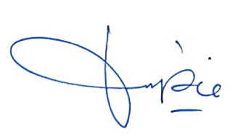
Yogyakarta, Januari 2019
Direktur,

Tri Arini, S.Kep.Ns.M.Kep.
NIK 1141 03 052

KATA PENGANTAR

Puji syukur, penulis panjatkan kepada Tuhan Yang Maha Esa, karena atas rahmat dan karunia-Nya lah penulis mampu menyusun modul praktikum Farmakologi. Modul ini disusun sebagai salah satu media pembelajaran mata ajar Farmakologi .
Penyusunan modul ini mendapat dukungan dari berbagai pihak, oleh karena itu pada kesempatan ini penulis mengucapkan terima kasih sebesar-besarnya kepada semua pihak yang telah membantu dan memberikan dukungan. Semoga segala bantuan dan kebaikan, menjadi amal sholeh yang akan mendapat balasan yang lebih baik dari Tuhan Yang Maha Esa.
Penulis juga menyadari modul ini masih belum sempurna, dengan kerendahan hati penulis sangat mengharapkan masukan, saran dan kritik yang membangun dari berbagai pihak terutama dari senior dan sejawat keperawatan demi perbaikan modul ini. Penulis berharap semoga modul ini dapat memberikan manfaat positif demi perkembangan keperawatan. Akhir kata penulis memohon kepada Tuhan Yang Maha Esa agar selalu mendapatkan petunjuk dan ridhoNya, serta selalu berada di jalanNya.

Yogyakarta, Februari 2019
Penulis

DAFTAR ISI
 | HAL
Visi dan Misi ……………………………………………………………………………. | i
Kata Pengantar ………………………………………………………………………….. | ii
Daftar Isi ………………………………………………………………………………... | iii
Deskripsi Modul Farmakologi ..………………………………………………………… | 1
Praktikum 1 : Bentuk Sediaan Obat ................................................................................. 3
Praktikum II : Penghitungan Dosis Obat ......................................................................... 12
Praktikum III : Prinsip Pemberian Obat ........................................................................... 22
Praktikum IV : Membuat Puyer dan Kapsul .................................................................... 29
Praktikum V & VI :Pemberian Obat Oral, Bukal, Sub Lingual ....................................... 31
Praktikum VII – X : Pemberian Obat Luar (Topikal) ....................................................... 45
Praktikum XI – XIV : Pemberian Obat Parenteral ........................................................... 60

MODUL
FARMAKOLOGI

- DISKRIPSI MODUL
Mata kuliah ini menguraikan tentang farmakologi dan terapeutik dengan penekanan pada farmakodinamik, farmakokinetik, penggolongan obat, efek samping obat, dan bahaya penggunaan/ pemberian obat kepada pasien, proses belajar memberikan pengalaman pemahaman tentang farmakologi melalui kegiatan pembelajaran ceramah, diskusi dan praktika.

- TUJUAN PEMBELAJARAN
      - Tujuan Umum
Mahasiswa diharapkan dapat menerapkan dalam memberikan pelayanan keperawatan pada pasien dengan kebutuhan farmakologi.

      - Tujuan Khusus
Diharapkan mahasiswa mampu mendemonstrasikan:
- Memahami konsep dasar farmakologi
- Memahami penggolongan obat
- Memahami efek samping obat
- Memahami bahaya penggunaan / pemberian obat pada pasien
- Menerapkan prinsip farmakologi dalam melaksanakan peran kolaboratif

- BAHAN KAJIAN
              - Macam-macam bentuk sediaan obat
              - Cara menghitung dosis obat (oral dan parenteral/injeksi)
              - Penggolongan Obat dan informasi kemasan obat
              - Pengenalan 10 benar dalam pemberian obat
              - Pemberian obat oral
              - Pemberian obat luar (kulit, mata, hidung, telinga)
              - Pemberian obat secara intra cutan
              - Pemberian obat secara sub cutan
              - Pemberian obat secara intravena
              - Pemberian obat secara intra muskular
              - Pemberian obat per rektal (suppositoria)
              - Pemberian obat per vaginam
              - Pemberian obat secara inhalasi
              - Pemberian obat secara topikal

D. KEGIATAN
Mahasiswa semester II Akper “YKY” Yogyakarta dibagi menjadi 4 kelompok besar dengan 3 dosen pengampu mata kuliah Farmakologi. Kegiatan praktikum meliputi demonstrasi, simulasi dan evaluasi dari masing – masing prasat keterampilan mata kuliah Farmakologi.
E. WAKTU DAN TEMPAT
Waktu pelaksanaan paktikum akan dilaksanakan di laboratorium Akper “YKY” sesuai dengan jadwal praktikum dari laboratorium.
PBP : 1 SKS :
Praktikum = 1 x 14 mg x 100 menit = 1400 menit
Praktikum mandiri = 1 x 14 mg x 70 menit = 980 menit
7140 menit

F. PESERTA
Peserta PBP Farmakologi adalah Mahasiswa AKPER “YKY” Semester II sejumlah 50 orang mahasiswa dibagi menjadi 4 kelompok, tiap kelompok terdiri dari 12 - 13 mahasiswa.

G. PEMBIMBING
    - Dwi Wulan Minarsih, S.Kep, Ns., M.Kep
    - Nunung Rachmawati, S.Kep.,Ns.,M.Kep
    - Riana Dewi, S.Kep.,MM

H. PENILAIAN
Nilai PBP termasuk dalam Mata Kuliah Farmakologi didapatkan dari :
- Evaluasi keterampilan 70 %
- Sikap dan kehadiran 15 %
- Laporan 15%
Total 100 %
Kemudian nilai PBP digabung dengan nilai PBC (UTS dan UAS) dengan bobot nilai masing-masing PBP 50 % dan PBC 50 %.

I. REFERENSI
Anne Collins Abrams, RN, MSN. 2005. Clinical Drug Therapy.

Azwar Agoes ,H,dr,Prof, 1995.Farmakologi Ulasan bergambar,Edisi 2. Jakarta: Penerbit Widya Medika
Craven, RF., Hirnle, CJ. (2000). Fundamental of Nursing : Human Health and Function, 3rd Ed., New York : Lippincott Pub.

Fulmer, T., Foreman, M., Zwicker, D. (2003). Medication in Older Adults, 1st Ed., Spiringer Pub. Comp

PRAKTIKUM I
BENTUK SEDIAAN OBAT (BSO)

- TUJUAN
- Tujuan Umum
Diharapkan mahasiswa memahami berbagai macam bentuk sediaan obat (BSO)
- Tujuan Khusus
Mahasiswa mampu:
- Menjelaskan bentuk dan sifat sediaan obat padat
- Menjelaskan bentuk dan sifat sediaan obat kapsul.
- Menjelaskan bentuk dan sifat sediaan obat puyer.
- Menjelaskan bentuk dan sifat sediaan obat cair.
- Menjelaskan bentuk dan sifat sediaan obat setengah padat.

- WAKTU PELAKSANAAN
Dilaksanakan dalam waktu 1 X 170 menit.

- POKOK BAHASAN

- MATERI
1. Definisi dan Fungsi Obat
Obat adalah suatu bahan yang digunakan untuk diagnosis, mengobati, meringankan,
mencegah penyakit pada manusia maupun hewan. Definisi lain obat yaitu sebuah substansidalam bentuk fisik yang berbeda – beda, yang diberikan kepada manusia atau binatang sebagai perawatan atau pengobatan bahkan pencegahan terhadap berbagai gangguan yang terjadi dalam tubuh.
Obat secara umum tersedia dalam berbagai bentuk berfungsi sebagai agen Farmakodinamika dimana obat yang dapat menekan atau merangsang baik unsur fisiologik sehingga menyebabkan menghilangkan penyakit atau sembuh, dan sebagai agen Kemoterapi dimana obat yang secara khusus digunakan untuk menghambat atau menghancurkan sel – sel yang tidak normal seperti Kanker, Sel Parasit, Mikroba yang dapat menyebabkan penyakit.
2. Faktor yg mempengaruhi pemilihan BSO
a. Faktor obat
- Rasa obat pahit : amis, tidak enak → kapsul, emulsi, dragee.
- Obat dirusak asam lambung (terutama jika diberikan parenteral oral (p.o))→tablet salut enterik, parenteral, suppositoria, tablet sublingual, tablet buccal.

b. Faktor penderita
- Bayi & anak → sirup, pulveres (p.o)
- Pasien tidak sadar/pingsan, tidak kooperatif/gila →parenteral, rektal (suppositoria, enema).
- Tingkat ekonomi →harga tablet/kapsul berbeda dg sirup.

c. Faktor penyakit
- Pasien gawat/emergency : diberikan obat parenteral, aerosol, nebulizer.
- Lletak penyakit, misal : mata (TT, ZM), telinga (TT).
- Penyakit kronis & frekuensi pemakaian yg sering, mis: peny. Jantung (SR, oros, CR).

2. Fungsi BSO

- Melindungi agar zat aktif tidak rusak oleh udara, kelembaban/cahaya misal : tablet salut.
- Melindungi zat aktif tidak dirusak asam lambung jika digunakan per oral misal : tablet salut enterik, tab.sub lingual, tab.buccal.
- Menutupi / menghilangkan rasa pahit, rasa & bau yang tidak enak dari obat, misal : kapsul, tablet salut, sirup.
- Membuat serbuk yang tidak larut / tidak stabil dalam larutan dibuat serbuk yang tidak larut & terdispersi dalam air (suspensi).
- Mencampur cairan seperti minyak agar terdispersi dalam larutan air menjadi emulsi, melindungi rasa & bau tak enak dari minyak (emulsi minyak ikan).
- Memudahkan penggunaan obat untuk pengobatan setempat sehingga diperoleh efek maksimal di tempat yang diobati : TM/ZM, TT, tetes hidung, salep/cream untuk kulit.
- Agar obat mudah masuk dalam lubang badan, yaitu :
- rektum : suppositoria, enema.
- vaginal : insert/suppositoria vaginal, douche
- mata : TM,ZM, dll.
h. Mengatur pelepasan obat yang teliti, tepat, aman sehingga diperoleh efek yang lama & teratur (tab/kaps SR, CR, Oros).
i. Agar obat dapat segera masuk dalam peredaran darah / jaringan badan (injeksi i.v. ; i.m.)
j. Memperoleh aksi obat yang optimal dalam saluran pernapasan (inhalasi / aerosol)
k. Membuat sediaan obat yang berupa larutan, dimana obatnya larut dalam zat pembawa yang dinginkan.

3. Klasifikasi BSO
- BSO Padat
Bentuk Sediaan obat padat meliputi : pulvis, pulveres, tablet, tablet salut (gula, film,enteric), tablet lepas lambat, tablet Effervescent, tablet sublingual. tablet bukal, tablet kunyah, tablet hisap, kapsul, pil, implan.
- Pulvis
Merupakan campuran homogen & kering bahan obat yang dihaluskan, untuk pemakaian dalam/p.o.
Contoh : lacto-b, smecta.

- Pulvis adspersorius (serbuk tabur)
Yaitu serbuk bebas dari butiran kasar , untuk penggunaan luar (diracik = pulvis). Contoh : serbuk luka (nebacetin powder, enbatic), deodorant tabur (MBK, harum sari), anti gatal (herocyn, purol, caladin powder), douche powder, insufflation.

- Pulveres
Merupakan serbuk yang dibagi dalam bobot sama (300-500 mg), dibungkus menggunakan bahan pengemas yang cocok untuk sekali minum, digunakan untuk obat dalam / p.o.
Kelebihan : berupa unit dose (sekali minum), dosis lebih tepat untuk bayi/anak, disolusi lebih cepat dibanding tablet/kapsul, mudah diberikan untuk bayi/anak.
Kekurangan : rasa obat tidak enak/pahit, dapat merangsang mukosa mulut/sal.GI.
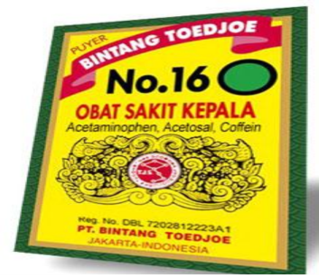
Gambar 1. Pulveres

- Tablet
Merupakan sediaan padat, mengandung 1 jenis obat atau lebih, dengan atau
tanpa zat tambahan. Beberapa jenis tablet :
- Tablet salut gula (sugar coated tablet) = “dragee”
Yaitu tablet yang disalut dengan larutan gula, untuk estetika & identifikasi zat penyalut bagian luar diberi warna.
Tujuan : untuk menutupi rasa & bau yg tidak enak serta melindungi zat aktif yang mudah rusak oleh udara, kelembaban, dan cahaya.
- Tablet tablet salut film (film coated tablet)
Yakni tablet disalut dengan lapisan yg dibuat dg cara pengendapan zat penyalut dari pelarut yang cocok. lapisan selaput umumnya tidak lebih dari 10% berat tablet.
Tujuan : untuk menutupi rasa &bau yg tidak enak dan melindungi zat aktif yang mudah rusak oleh udara, lembab, cahaya.
c) Tablet salut enteric (enteric coated tablet) = lepas tunda
Yaitu tablet disalut dengan zat penyalut yang relatif tidak larut dalam asam lambung, tapi larut & hancur dalam lingkungan basa (usus halus).
Alasan tablet dibuat salut enteric :
  - obat rusak / inaktif oleh asam lambung
  - obat mengiritasi mukosa lambung
  - obat dikehendaki berefek di usus
Tujuan : menunda pelepasan obat sampai tablet melewati lambung.

- Tablet efferverscent
Tablet berbuih yg dibuat dg cara kompresi granul yg mengandung garam effervescent (Na-bikarbonat & asam organik : sitrat, tartrat) atau bahan lain yg mampu melepaskan gas CO2 ketika bercampur dg air.

- Tablet sub lingual
Tablet sublingual : tablet yg disisipkan di bawah lidah.
Tujuan : - menghindari absorpsi obat dirusak oleh cairan lambung dan memperbesar absorpsi obat ( absorpsi mukosa oral lebih besar daripada absorbsi melalui saluran pencernaan).

- Tablet bukal
Tablet bukal : tablet yg disisipkan diantara gusi & pipi.
Tujuan : - menghindari absorpsi obat dirusak oleh cairan lambung dan memperbesar absorpsi obat ( absorpsi mukosa oral lebih besar daripada absorbsi melalui saluran pencernaan).

- Tablet kunyah
Penggunaannya harus dikunyah, memberikan residu dg rasa enak dalam rongga mulut, mudah ditelan, tidak meninggalkan rasa pahit/tidak enak.
Biasanya digunakan dalam formulasi tablet untuk anak, multivitamin, antasida, antibiotika tertentu.

- Tablet hisap
Adalah tablet yg dapat melarut / hancur perlahan dalam mulut. Dibuat dg bahan dasar beraroma dan manis.
Tujuan : untuk pengobatan iritasi lokal / infeksi mulut / tenggorokan, dapat juga mengandung bahan aktif untuk absorpsi sistemik setelah ditelan.
Sinonim : - pastiles (lozenges dg zat tambahan gelatin & gliserin / tablet hisap tuang)

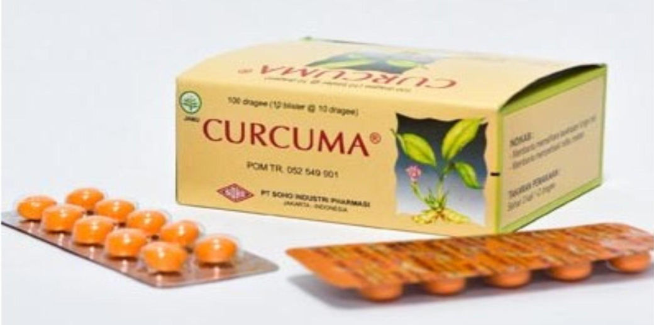

Gambar 2. Contoh tablet

- Kapsul
Adalah sediaan padat yg terdiri dari obat dalam cangkang keras/lunak yg dapat melarut. Cangkang kapsul dibuat dari gelatin dg/tanpa zat tambahan lain. Kapsul cangkang keras diisi : serbuk, butiran/granul, bahan semi padat/cairan, kapsul, tablet kecil. Kapsul cangkang lunak diisi : cairan, suspensi, pasta.
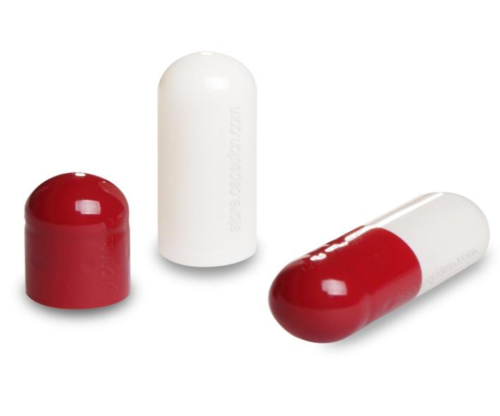
Gambar 3. Contoh kapsul

- Pil
Sediaan padat berupa massa bulat, mengandung satu / > bahan obat, untuk pemakaian oral, berat ≤ 60 mg (granul), ≥ 300 mg (boli).
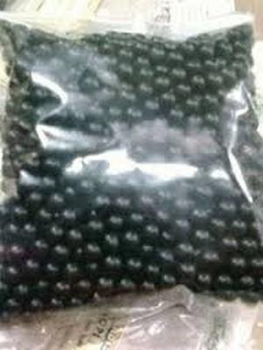
Gambar 4. Contoh pil

- Implan
Tablet dg d = 2 – 3 mm, bentuk kecil, silindris, steril, panjang 8 mm, berisi obat dg kemurnian tinggi (dg atau tanpa bahan eksipien), dibuat secara pengempaan atau pencetakan, pemakaian secara implantasi dalam jaringan tubuh (s.c / dg bantuan injektor khusus / sayatan bedah), untuk memperoleh pelepasan obat secara berkesinambungan dalam jangka waktu lama, digunakan untuk pemberian hormon (testosteron / estradiol).
Ex : Implanon

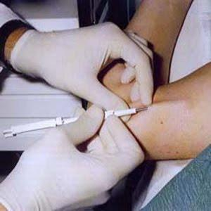
Gambar 5. Contoh implan

8) Ovula
Sediaan padat yg digunakan melalui vagina , umumnya berbentuk telur , dapat melarut, melunak / meleleh pada suhu tubuh. Ex : Vagistin ovula.

9) Suppositoria
Bentuk sediaan padat yg digunakan dg cara dimasukkan melalui lubang / celah pd tubuh (rektum, vagina, saluran urin), umumnya berbentuk terpedo, dapat melarut, melunak / meleleh pd suhu tubuh, memberikan efek lokal / sistemik.
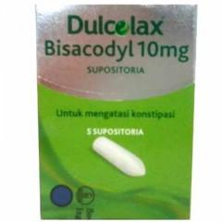
Gambar 6. Contoh suppositoria

- BSO Semi Padat
Misal : salep, cream, jel, pasta, oculenta, linimenta, sabun

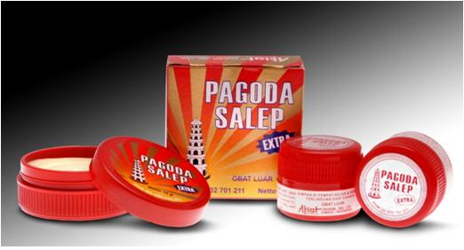
Gambar 7. Contoh salep

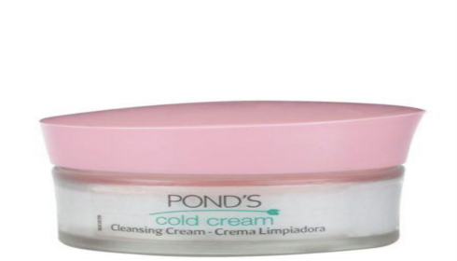

Gambar 8. Contohkrim

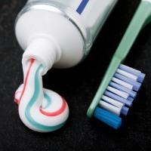

Gambar 9. Contoh pasta

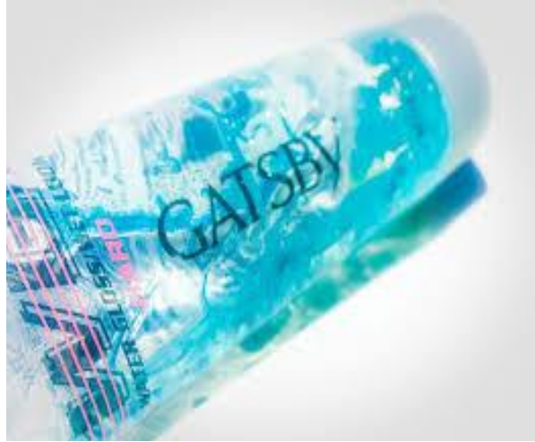

Gambar 10. Contoh gel

- BSO Cair
Misal : larutan, eliksir, sirup, suspensi, emulsi, obat tetes, infusa, kolutorium, gargarisma, lotio, enema, vaginal douche, vaksin, imuno serum, infus i.v., injeksi, inhalasi, aerosol.

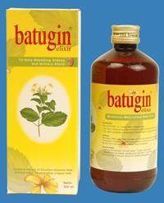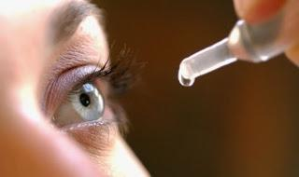

Gambar 11. Contoh eliksir Gambar 12. Contoh gluttea (obat tetes)

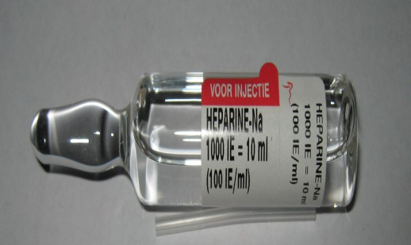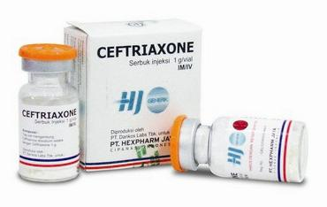
Gambar 13. Obat injeksi (ampul) Gambar 14. Obat injeksi (vial)

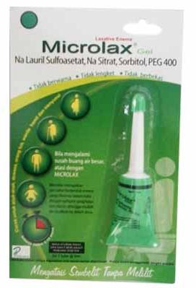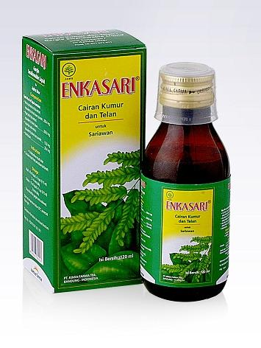

Gambar 16. Contoh obat enema Gambar 17. Contoh obat gargarisma/kumur

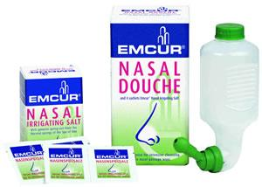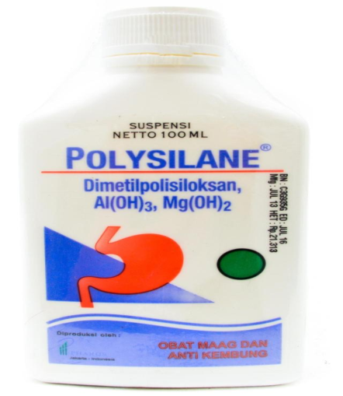

Gambar 18. Contoh douche Gambar 19. Contoh suspensi

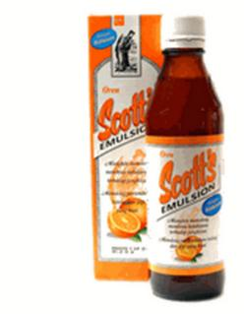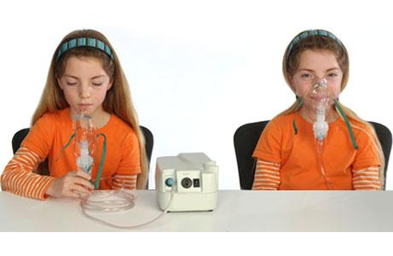
Gambar 20. Contoh emulsi Gambar 21. Contoh sediaan gas

REFERENSI

Anne Collins Abrams, RN, MSN. 2005. Clinical Drug Therapy.

Azwar Agoes ,H,dr,Prof, 1995.Farmakologi Ulasan bergambar,Edisi 2. Jakarta: Penerbit Widya Medika

Craven, RF., Hirnle, CJ. (2000). Fundamental of Nursing : Human Health and Function, 3rd Ed., New York : Lippincott Pub.

Fulmer, T., Foreman, M., Zwicker, D. (2003). Medication in Older Adults, 1st Ed., Spiringer
Pub. Co
mp

PRAKTIKUM II
PENGHITUNGAN DOSIS OBAT

- TUJUAN
- Tujuan Umum
Diharapkan mahasiswa mampu menerapkan asuhan keperawatan pada pasien dengan menghitung dosis obat tepat dan benar.
2. Tujuan Khusus
Mahasiswa mampu:
  - Menyebutkan pengertian dosis obat
  - Menjelaskan rumus penghitungan obat
  - Menghitung dosis obat oral & parenteral
  - Menghitung dosis obat injeksi
  - Menghitung dosis obat anak

B. WAKTU PELAKSANAAN
Dilaksanakan dalam waktu 1 X 170 menit.

C. POKOK BAHASAN
              - Pengertian dosis obat
              - Penghitungan dosis obat secara oral
              - Penghitungan dosis obat secara parenteral

D. MATERI
Pada hakekatnya obat adalah zat kimia bersifat racun, namun dalam jumlah yang tepat dapat memberikan manfaat untuk pengobatan. Dengan demikian dalam melakukan pengobatan sendiri harus memperhatikan aturan penggunaan obat, baik jumlah maupun waktu minum.
Obat sering digunakan untuk mengatasi penyakit. Perawat memegang peranan penting dalam keamanan pasien. Untuk memberikan obat secara aman perawat harus mengetahui bagaimana cara menghitung dosis obat secara akurat. Terdapat banyak rumus yang digunakan untuk menghitung dosis obat.
Dosis merupakan aturan penggunaan obat yang menunjukkan :
- Jumlah gram atau volume obat
- Berapa kali obat harus diberikan
Dosis harus dihitung sesuai dengan umur dan berat badan pasien. Gunakan obat tepat waktu
sesuai aturan penggunaan.
Contoh :
- Tiga kali sehari berarti obat diminum setiap 8 jam sekali
- Obat diminum sebelum atau sesudah makan
- Jika menggunakan obat bebas ikuti petunjuk pada kemasan atau brosur

Bila lupa minum obat :
- Segera minum obat yang terlupa
- Abaikan dosis yang terlupa, jika hampir mendekati minum berikutnya
- Kembali ke jadwal selanjutnya sesuai aturan
RUMUS MENGHITUNG DOSIS OBAT
            - Rumus Dasar
Rumus dasar mudah untuk diingat dan lebih sering dipakai untuk menghitung dosis abat adalah :
D/H X V = A

Dimana :
D = dosis yang diinginkan atau dosis yang diperintahkan dokter
H = dosis di tangan = dosis obat pada label tempat obat (botol atau vial)
V = bentuk obat = bentuk obat yang tersedia (tablet, kapsul, cair)
A = Jumlah hasil hitungan yang diberikan kepada pasien

Contoh :
Perintah : Berikan Ampicillin 0,5 g peroral 2 kali sehari. Obat yang tersedia ampicilln 250 mg/capsul.
Jawab
Langkah 1 : Konversi g menjadi mg 0,5 g = 500 mg
Langkah 2 :
D/H X V=A 500/ 250 X 1 capsul = 500/250 = 2
Jadi pasien mendapat 2 caps

- Rasio dan Proporsi
Metode rasio dan proporsi

H : V = D : x

D : adalah dosis yang diinginkan atau dosis yang diperintahkan dokter
H : adalah dosis ditangan : dosis obat pada label tempat obat (botol atau vial)
V : adalah bentuk : bentuk obat yang tersedia (tablet, kapsul, cair)
x : adalah jumlah hasil hitungan yang diberikan kepada pasien

Contoh 2:
Perintah : Berikan ampicillin 4 x 100 mg, tersedia ampicillin 250 mg/5 mL
Jawaban :
Konversi tidak diperlukan karena keduanya dinyatakan dalam unit pengkuran yang sama.
H : V = D : x
250 mg : 5mL = 100 mg : x mL
250 x = 500
x = 2 mL

- Berat Badan
Metode berat Badan dalam penghitungan memberikan hasil yang individual dalam
dosis obat dan tediri dari 3 langkah :
- Konversi jika perlu ( 1 kg : 2,2 lb)
- Tentukan dosis obat per BB dengan mengalikan Diketahui Diinginkan
Dosis obat X BB = Dosis Klien per hari
- Ikuti rumus dasar atau metode rasio dan proporsi untuk menghitung dosis obat
Contoh 1:
Perintah : Berikan Flourroasil 12 mg/kg/hari intra vena, tidak melebihi 800 mg/hari. Berat pasien 132 lb
a. Konversi pound menjadi kg ( 1 kg=2,2 pound)
132 : 2,2 = 60 kg
b. mg X kg = dosis klien
12 X 60 = 720 mg
Jawab : Flourroasil 12 mg/kg /hari = 720 mg

Contoh 2 :
Perintah : Berikan cefaclor 20 mg/kg/hari dalam dosis terbagi tiga. BB anak 31 lb. Label obat Cefaclor 125 mg/5 mL.
Jawab :
a. Konversi pound menjadi kg ( 1 kg=2,2 pound)
31 : 2,2 = 14 kg
b. Tentukan dosis obat dengan mengalikan Diketahui Diinginkan
20 mg X 14 kg = 280 mg/hari
280 : 3 dosis = 93 mg/dosis
c. Ikuti rumus dasar atau metode rasio proporsi
H : V = D : x
125 MG : 5 mL = 93 mg : x mL
125 x = 465
x = 465/125 = 3,7 ml

- Luas Permukaan Tubuh
Metode Luas Pemukaan Tubuh dianggap yang paling tepat dalam menghitung dosis
obat untuk bayi, anak-anak, orang lanjut usia dan klien yang menggunakan agen
antineoplasma atau mereka yang berat badannya rendah. Luas permukaan tubuh dalam m2, ditentukan oleh titik temu (perpotongan ) pada skala nomogram antara tinggi badan dan berat badan seseorang.

- Menghitung Dosis Obat Oral
- Penghitungan tablet, kapsul, dan cair
Ketika menghitung dosis oral, pilihlah salah satu metode penghitungan rumus dasar
D/H x V = A atau H : V = D : X
Contoh :
Perintah : pasien mendapat terapi ampisilin 0.5 g. Tersedia 250 mg per 5 mL
Jawaban :
a. Konversi gram menjadi miligram 0,5 g = 500 mg
b. D/H x V = A 500/250 X 5 = 2500 / 250 = 10 mL
Atau
H : V = D : x
250 mg : 5 mL = 500 mg : x mL
250 x = 2500
x = 10 mL

- Prosentase larutan
Jika pasien tidak dapat makan makanan atau minum melalui mulut, maka mereka mungkin menerima makanan melalui Naso gastric Tube ( NGT). Makanan yang diberikan melalui NGT biasanya berbentuk cairan dan biasanya diencerkan dengan cairan untuk mencegah diare. Jika diminta untuk memberikan larutan dengan prosentase tertentu, maka perawat menghitung jumlah larutan dan air yang diberikan.
Contoh :
Seorang pasien mendapat Ensure, 250 mL dari larutan 30% 4 kali sehari. Hitung berapa banyak Ensure dan air diperlukan untuk membuat 250 mL dari larutan 30% ?
Catatan : Larutan 30% berarti 30 dalam 100 bagian.
Jawab
a. D/H x V = A 30/100 X 250 = 7500 / 100 = 75 mL Ensure
Atau
b. H : V = D : X
100 : 250 = 30 : x
100 x = 7500

- Penghitungan obat anak – anak

Tujuan mempelajari bagaimana menghitung dosis anak adalah untuk memastikan bahwa anak-anak mendapat dosis yang tepat dalam batas terapetik yang disetujui. Dua metode yang dianggap aman dalam pemberian obat untuk anak-anak adalah metode berdasarkan berat badan dan luas permukaan tubuh.

Contoh 7:
Perintah : Cefaklor 50 mg 4 kali sehari. Berat anak 6,8 kg. Dosis obat anak-anak 20-40 mg/kg BB/hari dalam dosis terbagi tiga. Tersedia Cefaklor 125 mg/5 mL. Apakah dosis yang diresepkan aman ?
Jawab :
Parameter obat: 20 mg X 6,8 = 136 mg/hr
40 mg X 6,8 = 272 mg/hr
Perintah dosis 50 mg X 4 = 200 mg /hr ( Dosis dalam parameter aman)
D/H x V = A 50/125 X 5 = 250 / 125 = 2 mL
Atau
H : V = D : X
125 mL : 5 mL = 50 mg : x mL
125 x = 250
X = 2 mL
Dosis Anak-anak per Luas Permukaan Tubuh
Untuk menghitung dosis anak-anak dengan luas permukaan tubuh diperlukan tinggi
dan berat badan anak.

6. Menghitung Dosis Obat Injeksi
Jika obat – obatan tidak bisa diminum melalui mulut karena ketidak mampuan untuk menelan atau menurunnya kesadaran, pengurangan aktivitas obat akibat pengaruh asam lambung dan lain lain, maka pemberian obat parenteral dapat dipilih. Obat yang digunakan dapat berasal dari bentuk cair yang telah tersedia, dan bubuk yang direkonstituasi dalam vial dan ampul serta cartride yang telah terisi.
a. Preparat Injeksi
Vial biasanya berupa tempat obat kecil terbuat dari kaca dengan tutup karet yang terekat erat. Beberapa vial terisi obat dalam dosis multiple dan jika disimpan dengan baik dapat dipakai berkali-kali. Ampul adalah tempat obat yang terbuat dari gelas dengan leher yang melekuk ke dalam dan merupakan tempat membuka ampul dengan jalan memecahkannya. Ampul biasanya digunakan untuk sekali pakai. Label obat pada vial atau ampul biasanya memberikan keterangan sebagai berikut : nama generik dan nama dagang obat, dosis obat dalam berat (miligram, gram dan miliequivalen) dan jumlahnya (mililiter), tanggal kadaluwarso dan petunjuk pemberian. Bila obat dalam bentuk bubuk, instruksi pencampuran dan equivalen dosisnya biasanya juga diberikan.
Spuit . Spuit terdiri silinder, pengisap dan ujung (tip) dimana jarum bertemu dengan spuit. Spuit tersedia dalam berbagai type dan ukuran. Spuit 3 mL dikalibrasi dalam sepersepuluh (0,1 mL). Jumlah cairan dalam spuit ditentukan oleh pangkal karet hitam dari pengisap (bagian dalam dari pengisap) yang paling dekat dengan ujung. Ingat bahwa mL dan cc dapat dipakai bergantian. Spuit 5 cc dikalibrasi dengan pertanda 0,2 mL. Sering untuk merekonstitusi obat yang berbentuk kering dengan aqua. Spuit Tuberculin adalah tabung 1 mL yang ramping dengan pertanda dalam sepersepuluh dan seperseratus. Tabung ini dipakai jika jumlah cairan yang akan diberikan kurang dari 1 mL dan untuk anak-anak serta dosis heparin. Spuit Insulin mempunyai kapasitas 1 mL tetapi insulin diukur dalam unit dan dosis insulin tidak boleh dihitung dalam mililiter. Spuit insulin dikalibrasi dengan petanda 2-U, dan 100 U setara dengan 1 mL. Spuit insulin harus dipakai untuk pemberian insulin. Catridge dan spuit yang tlah diisi Obat. Banyak obat-obat suntik yang telah diisi dan yang sekali pakai. Biasanya catridege yang telah diisi memiliki kelebihan 0,1-0,2 mL larutan obat. Berdasarkan obat yang akan diberikan, kelebihan larutan harus dibuang sebelum pemberian. Jarum. Ukuran jarum terdiri dari 2 komponen, ukuran lubang dan panjang. Nomor ukuran lubang yang sering dipakai adalah antara 18 sampai 26.
1) Penghitungan injeksi Sub Cutan
Setelah memahami tentang perangkat yang digunakan untuk memberikan obat, kini akan kita lanjutkan dengan menghitung dosisnya. Kita mulai dengan menghitung dosis injeksi subcutan. Pada pembahasan dosis sub cutan, kita akan juga membahas tentang dosis pemberian insulin, karena meskipun pemberiannya sama secara sub cutan, akan tetapi insulin memiliki karakteristik tersendiri, baik satuan obatnya maupun spuit yang digunakan untuk memasukkan obat.
a) Penghitungan dosis injeksi sub cutan
Contoh beberapa kasus terkait kebutuhan terapi secara sub cutan.
Contoh :
Perintah : Berikan Heparin 250 U SC, Tersedia Heparin 1.000 U/mL dalam vial.
Rumus dasar :
D/H x V = 250 X 1 mL = 25 = 0,25 mL
1.000 100
Metode Rasio dan Proporsi
H : V = D : x
10.000 : 1 mL = 25000 : x ml
x = 25 = 0,25 mL
100
b) Injeksi Insulin
Insulin diresepkan dan diukur dalam unit. Kini, kebanyakan insulin diproduksi dalam konsentrasi 100 U/mL. Insulin diberikan dengan spuit insulin yang dikalibrasi sesuai dengan 100-U insulin. Konsentrasi insulin juga tersedia dalam 40 U dan 500 U, tapi jarang ditemukan.
2) Penghitungan Dosis Injeksi Intra Muskuler (IM)
Otot mempunyai lebih banyak pembuluh darah daripada jaringan lemak, sehingga obat - obatan yang diberikan secara intra muskuler lebih cepat diabsorbsi dari pada injeksi subkutan. Volume larutan obat untuk injeksi IM adalah 0,5 sampai 3,0 mL. Volume larutan yang lebih banyak dari 3 mL, menyebabkan perpindahan jaringan otot yang lebih banyak dan kemungkinan terjadinya kerusakan jaringan.
Contoh :
a) Kasus 1
Seorang pasien mendapat terapi oksasillin. Instruksi pada label obat terbaca: “tambahkan 5,7 mL air steril.” Bubuk obat setara dengan 0,3 mL. Setiap 1,5 mL = 250 mg (larutan obat setara dengan 6 mL). Selesaikan soal dengan menggunakan 250 mg = 1,5 mL atau 1000 mg (1 g) = 6 mL.
(1) H : V = D : x
1000 mg : 6 mL :: 500 mg : x mL
Jawab: oksasilin (Prostaphlin) 500 mg = 3 mL
b) Kasus 2
Meperidin 35 mg = 0,7 mL, hidroksizin 25 mg= 0,5 mL meperidin
H : V = D : x
50 mg : 1 mL = 35 mg : x mL
Hidroksizin
H : V = D : x
100 mg : 2mL = 25 mg : x mL
Prosedur
- Periksa dosis dan volume meperidin dalam cartridge yang telah terisi
- Buang larutan yang telah berlebih dari cartridge yang telah diisi , 0,7 larutan harus ditinggalkan.
- Ambil 0,5 mL udara ke dalam cartridge dan suntikkan ke dalam vial
- Ambil 0,5 Hidroxcsizin dari vial, masukkan ke dalam cartridege
- Volume total untuk injeksi mepeidin dan hidroxzisin adalah 1,2 mL

b. Penghitungan Injeksi untuk anak
Kita akan lanjukan dengan perhitungan dosis untuk anak-anak. Ketiga metode yang digunakan dalam perhitungan dosis oral untuk anak juga dipakai dalam penghitungan dosis obat injeksi. Metode-metodenya adalah penghitungan berdasarkan :
1) Berat badan ( kg),
2) Luas permukaan tubuh (LPT, m2) dan
3) Dosis dewasa .
Contoh 11
a) Parameter tobramisin: 3 mg/kg/hari x 10 kg = 30 mg/hari dalam dosis terbagi tiga
Perintah obat: 10 mg x 3 (q 8h)= 30 mg/hari
Dosis berada di dalam parameter keamanan. 10 mg=1 mL/ dosis
b) Parameter sefamandol: 50 mg/kg/hari x 15 kg= 75 mg/hari
100 mg/kg/hari x 15 kg= 1500 mg/hari
Perintah obat: Sefamandol 250 mg x 4 dosis= 1000 mg/hari
Dosis berada di dalam parameter keamanan
Label obat menyatakan tambahan 3,0 mL pelarut, setara 3,5 mL
Konversi 1 g menjadi 1000 mg

I. REFERENSI
Anne Collins Abrams, RN, MSN. 2005. Clinical Drug Therapy.

Azwar Agoes ,H,dr,Prof, 1995.Farmakologi Ulasan bergambar,Edisi 2. Jakarta: Penerbit Widya Medika

Craven, RF., Hirnle, CJ. (2000). Fundamental of Nursing : Human Health and Function, 3rd Ed., New York : Lippincott Pub.

Fulmer, T., Foreman, M., Zwicker, D. (2003). Medication in Older Adults, 1st Ed., Spiringer
Pub. Comp

PRAKTIKUM III
PRINSIP PEMBERIAN OBAT

- TUJUAN
- Tujuan Umum
Diharapkan mahasiswa memahami mengenai prinsip pemberian obat

- Tujuan Khusus
Mahasiswa mampu:
- Menyebutkan prinsip 10 benar dalam pemberian obat
- Menjelaskan minimal prinsip 7 benar dalam pemberian obat

B. WAKTU PELAKSANAAN
Dilaksanakan dalam waktu 1 X 170 menit.

C. POKOK BAHASAN
Prinsip 10 benar dalam pemberian obat

D. MATERI
Peran perawat dalam mengelola pasien dalam memberikan asuhan keperawatan pada pasien sangat penting meliputi ; peran sebagai pendidik, pelaksana, pengelola dan peneliti. Salah satu contoh peran perawat sebagai pengelola dan pelaksana adalah dalam hal pemberian obat. Perawat bertanggungjawab terhadap keamanan pasien dalam pemberian terapi, sehingga dalam hal pemberian obat kepada pasien perawat harus benar – benar berhati – hati dengan menerapkan prinsip benar dalam pemberian obat. Dalam pemberian obat dikenal 10 prinsip benar yang harus dilaksanakan perawat yang meliputi :
- Benar Pasien
- Benar Obat
- Benar Dosis
- Benar Waktu
- Benar Rute
- Benar Dokumentasi
- Benar Pengkajian
- Benar Evaluasi
- Benar Pendidikan Kesehatan
- Benar Penolakan Pasien

Adapun penjelasan mengenai prinsip 7 benar dalam pemberian obat sebagai berikut :
BENAR KE - 1 : BENAR PASIEN
Klien yang benar dapat dipastikan dengan memeriksa identitas klien dan meminta klien menyebutkan namanya sendiri. Sebelum obat diberikan, identitas pasien harus diperiksa (papan identitas di tempat tidur, gelang identitas) atau ditanyakan langsung kepada pasien atau keluarganya. Jika pasien tidak sanggup berespon secara verbal, respon non verbal dapat dipakai, misalnya pasien mengangguk. Jika pasien tidak sanggup mengidentifikasi diri akibat gangguan mental atau kesadaran, harus dicari cara identifikasiyang lain seperti menanyakan langsung kepada keluarganya. Bayi harus selalu diidentifikasi dari gelang identitasnya. Jadi terkait dengan klien yang benar, memiliki implikasi keperawatan diantaranya mencakup memastikan klien dengan memeriksa gelang identifikasi dan membedakan dua klien dengan nama yang sama.

BENAR KE - 2 : BENAR OBAT
Obat memiliki nama dagang dan nama generik. Setiap obat dengan nama dagang yang kita asing (baru kita dengar namanya) harus diperiksa nama generiknya, bila perlu hubungi apoteker untuk menanyakan nama generiknya atau kandungan obat. Untuk menghindari kesalahan, sebelum memberi obat kepada pasien, label obat harus dibaca tiga kali :
(1) Pada saat melihat botol atau kemasan obat
(2) Sebelum menuang/ mengisap obat dan
(3) Setelah menuang/mengisap obat. Jika labelnya tidak terbaca, isinya tidak boleh dipakai dan harus dikembalikan ke bagian farmasi.
Perawat harus ingat bahwa obat-obat tertentu mempunyai nama yang bunyinya hampir
sama dan ejaannya mirip, misalnya digoksin dan digitoksin, quinidin dan quinine, Demerol
dan dikumarol, dst. Implikasi keperawatannya adalah :
(1) Periksa apakah perintah pengobatan lengkap dan sah. Jika perintah tidak lengkap atau tidak sah, beritahu perawat atau dokter yang bertangung jawab.
(2) Ketahui alasan mengapa pasien mendapat terapi tersebut dan
(3) Lihat label minimal 3 kali.

BENAR KE – 3 : BENAR DOSIS
Sebelum memberi obat, perawat harus memeriksa dosisnya. Jika ragu, perawat harus berkonsultasi dengan dokter yang menulis resep atau apoteker, sebelum dilanjutkan ke pasien. Sebelum menghitung dosis obat, perawat harus mempunyai dasar pengetahuan mengenai rasio dan proporsi. Jika ragu-ragu, dosis obat harus dihitung kembali dan diperiksa oleh perawat lain. Jika pasien meragukan dosisnya perawat harus memeriksanya lagi. Ada beberapa obat baik ampul maupun tablet memiliki dosis yang berbeda tiap ampul atau tabletnya. Misalnya 1 tablet amplodipin dosisnya ada 5 mg, ada juga 10 mg. Jadi perawat harus hati-hati dan teliti. Implikasi dalam keperawatan adalah perawat harus menghitung dosis dengan benar.

BENAR KE – 4 : BENAR RUTE
Obat dapat diberikan melalui sejumlah rute yang berbeda. Faktor yang menentukan pemberian rute terbaik ditentukan oleh keadaan umum pasien, kecepatan respon yang diinginkan, sifat kimiawi dan fisik obat, serta tempat kerja yang diinginkan. Obat dapat diberikan melalui oral, sublingual, parenteral, topikal, rektal, inhalasi.
1. Oral
Adalah rute pemberian yang paling umum dan paling banyak dipakai, karena ekonomis, paling nyaman dan aman. Obat dapat juga diabsorpsi melalui rongga mulut (sublingual atau bukal) seperti tablet ISDN. Beberapa jenis obat dapat mengakibatkan iritasi lambung dan menyebabkan muntah (misalnya garam besi dan salisilat). Untuk mencegah hal ini, obat dipersiapkan dalam bentuk kapsul yang diharapkan tetap utuh dalam suasana asam di lambung, tetapi menjadi hancur pada suasana netral atau basa di usus. Dalam memberikan obat jenis ini, bungkus kapsul tidak boleh dibuka, obat tidak boleh dikunyah dan pasien diberitahu untuk tidak minum antasida atau susu sekurang-kurangnya satu jam setelah minum obat.

2. Parenteral
Kata ini berasal dari bahasa Yunani, para berarti disamping, enteron berarti usus, jadi
parenteral berarti diluar usus atau tidak melalui saluran cerna. Obat dapat diberikan melalui intracutan, subcutan, intramusculer dan intravena. Perawat harus memberikan perhatian pendekatan khusus pada anak-anak yang akan mendapat terapi injeksi dikarenakan adanya rasa takut.
3. Topikal
Yaitu pemberian obat melalui kulit atau membran mukosa. Misalnya salep, losion, krim, spray, tetes mata.
4. Rektal
Obat dapat diberi melalui rute rektal berupa enema atau supositoria yang akan mencair pada suhu badan. Pemberian rektal dilakukan untuk memperoleh efek lokal seperti konstipasi (dulcolax supp), hemoroid (anusol), pasien yang tidak sadar/kejang (stesolid supp). Pemberian obat melalui rektal memiliki efek yang lebih cepat dibandingkan pemberian obat dalam bentuk oral, namun sayangnya tidak semua obat disediakan dalam bentuk supositoria.
5. Inhalasi
Yaitu pemberian obat melalui saluran pernafasan. Saluran nafas memiliki epitel untuk absorpsi yang sangat luas, dengan demikian berguna untuk pemberian obat secara lokal pada salurannya, misalnya salbotamol (ventolin), combivent, berotek untuk asma, atau
dalam keadaan darurat misalnya terapi oksigen.

Implikasi dalam keperawatan termasuk :
- Nilai kemampuan klien untuk menelan obat sebelum memberikan obat-obat per oral.
- Pergunakan teknik aseptik sewaktu memberikan obat. Teknik steril dibutuhkan dalam
- rute parenteral.
- Berikan obat-obat pada tempat yang sesuai.
- Tetaplah bersama klien sampai obat oral telah ditelan.

BENAR KE - 5 : BENAR WAKTU
Waktu yang benar adalah saat dimana obat yang diresepkan harus diberikan. Dosis obat harian diberikan pada waktu tertentu dalam sehari, seperti b.i.d (dua kali sehari), t.i.d (tiga kali sehari), q.i.d (empat kali sehari), atau q6h (setiap 6 jam), sehingga kadar obat dalam plasma dapat dipertahankan. Jika obat mempunyai waktu paruh (t .) yang panjang, maka obat diberikan sekali sehari. Obat-obat dengan waktu paruh pendek diberikan beberapa kali sehari pada selang waktu yang tertentu. Beberapa obat diberikan sebelum makan dan yang lainnya diberikan pada saat makan atau bersama makanan (Kee and Hayes, 1996). Jika obat harus diminum sebelum makan, untuk memperoleh kadar yang diperlukan, harus diberikan satu jam sebelum makan. Ingat dalam pemberian antibiotik yang tidak boleh diberikan bersama susu/produk susu karena kandungan kalsium dalam susu/produk susu dapat membentuk senyawa kompleks dengan molekul obat sebelum obat tersebut diserap. Ada obat yang harus diminum setelah makan, untuk menghindari iritasi yang berlebihan pada lambung misalnya asam mefenamat. Pemberian obat harus benar-benar sesuai dengan waktu yang diprogramkan, karena berhubungan dengan kerja obat yang dapat menimbulkan efek terapi dari obat.
Hal – hal yang perlu diperhatikan dalam prinsip benar waktu :
1. Pemberian obat harus sesuai dengan waktu yang telah ditetapkan
2. Dosis obat harian diberikan pada waktu tertentu dalam sehari. Misalnya seperti dua kali sehari, tiga kali sehari, empat kali sehari dan 6 kali sehari sehingga kadar obat dalam plasma tubuh dapat diperkirakan
3. Pemberian obat harus sesuai dengan waktu paruh obat (t . ). Obat yang mempunyai waktu paruh panjang diberikan sekali sehari dan untuk obat yang memiliki waktu paruh pendek diberikan beberapa kali sehari pada selang waktu tertentu
4. Pemberian obat juga memperhatikan diberikan sebelum atau sesudah makan atau bersama makanan
5. Memberikan obat-obat seperti kalium dan aspirin yang dapat mengiritasi mukosa lambung sehingga diberikan bersama-sama dengan makanan
6. Menjadi tanggung jawab perawat untuk memeriksa apakah klien telah dijadwalkan untuk memeriksa diagnostik, seperti tes darah puasa yang merupakan kontraindikasi pemeriksaan obat
Implikasi dalam keperawatan mencakup :
1. Berikan obat pada saat yang khusus. Obat-obat dapat diberikan . jam sebelum atau sesudah
waktu yang tertulis dalam resep.
2. Berikan obat-obat yang terpengaruh oleh makanan seperti captopril, diberikan sebelum makan
3. Berikan obat-obat, seperti kalium dan aspirin, yang dapat mengiritasi mukosa lambung, diberikan bersama-sama dengan makanan.
4. Tanggung jawab perawat untuk memeriksa apakah klien telah dijadwalkan untuk pemeriksaan diagnostik, seperti endoskopi, tes darah puasa, yang merupakan kontraindikasi pemberian obat.
5. Periksa tanggal kadaluarsa. Jika telah melewati tanggalnya, buang atau kembalikan ke apotik (tergantung peraturan).
6. Antibiotika harus diberikan dalam selang waktu yang sama sepanjang 24 jam (misalnya setiap 8 jam bila di resep tertulis t.i.d) untuk menjaga kadar terapeutik dalam darah.

BENAR Ke – 6 : BENAR DOKUMENTASI
Sebagai suatu informasi yang tertulis, Farmakologi merupakan media komunikasi yang efektif antar profesi dalam suatu tim pelayanan kesehatan pasien. Disamping itu Farmakologi bertujuan untuk perencanaan perawatan pasien sebagai indikator kualitas pelayanan kesehatan, sumber data untuk penelitian bagi pengembangan ilmu keperawatan, sebagai bahan bukti pertanggung jawaban dan pertanggunggugatan pelaksanaan asuhan. Dokumentasi merupakan suatu metode untuk mengkomunikasikan suatu informasi yang berhubungan dengan manajemen pemeliharaan kesehatan, termasuk pemberian obat-obatan. Dokumentasi merupakan tulisan dan pencatatan suatu kegiatan/aktivitas tertentu secara sah/legal. Pendokumentasian asuhan keperawatan merupakan penulisan dan pencatatan yang dilakukan oleh perawat tentang informasi kesehatan klien termasuk data pengkajian, diagnosa, perencanaan, implementasi dan evaluasi keperawatan (Carpenito, 1998). Dalam hal terapi,setelah obat itu diberikan, harus didokumentasikan, dosis, rute, waktu dan oleh siapa obat itu diberikan. Bila pasien menolak meminum obatnya atau obat itu tidak dapat diminum, harus dicatat alasannya dan dilaporkan.

BENAR KE – 7 : BENAR PENKES PERIHAL MEDIKASI PASIEN
Pasien harus mendapatkan informasi yang benar tentang obat yang akan diberikan sehingga tidak ada lagi kesalahan dalam pemberian obat. Perawat mempunyai tanggungjawab dalam melakukan pendidikan kesehatan pada pasien, keluarga dan masyarakat luas terutama yang berkaitan dengan obat seperti manfaat obat secara umum, penggunaan obat yang baik dan benar, alasan terapi obat dan kesehatan yang menyeluruh, hasil yang diharapkan setelah pembeian obat, efek samping dan reaksi yang merugikan dari obat, interaksi obat dengan obat dan obat dengan makanan, perubahan-perubahan yang diperlukan dalam menjalankan aktivitas sehari-hari selama sakit, dan sebagainya

E. REFERENSI

Anne Collins Abrams, RN, MSN. 2005. Clinical Drug Therapy.

Azwar Agoes ,H,dr,Prof, 1995.Farmakologi Ulasan bergambar,Edisi 2. Jakarta: Penerbit Widya Medika

Craven, RF., Hirnle, CJ. (2000). Fundamental of Nursing : Human Health and Function, 3rd Ed., New York : Lippincott Pub.

Fulmer, T., Foreman, M., Zwicker, D. (2003). Medication in Older Adults, 1st Ed., Spiringer
Pub. Comp

PRAKTIKUM IV
MEMBUAT PUYER DAN KAPSUL

A. TUJUAN
1. Tujuan Umum
Diharapkan mahasiswa mampu mempraktekkan cara membuat puyer dan kapsul dengan tepat dan benar.
2. Tujuan Khusus
Mahasiswa mampu:
- Menyebutkan prosedur membuat puyer
- Menyebutkan prosedur membuat kapsul
- Meempraktekkan cara membuat puyer
- Mempraktekkan cara membuat kapsul

B. WAKTU PELAKSANAAN
Dilaksanakan dalam waktu 1 X 170 menit.

C. POKOK BAHASAN
- Cara membuat puyer
- Cara membuat kapsul

D. MATERI
1. Membuat puyer
Alat - alat dan obat :
- Mortir dan Stamper - Tablet parasetamol
- Kertas Perkamen - Tablet Vit. B komlpek
- Plastik ceklikan - Saccharum lactis
- Etiket Putih - Kertas film bekas

Cara kerja :
Ambil : Parasetamol 2 tablet
Vit. B komplek 2 tablet
Saccharum lactis q.s
Campur dan geruslah dalam mortir hingga halus dan homogin kemudian bagilah 6 bagian yang sama pada kertas perkamen dan kemudian dibungkus. Masukkan kedalam plastik ceklikan dan berilah etiket putih yang telah diberi nama dan aturan pakai ( 3 x 1 bungkus)

Tugas :
Hitunglah dosis parasetamol dan B komplek dari tiuap bungkus obat yang dibuat.

B. Membuat Kapsul
Alat - alat dan Obat
- Tablet parasetamol - Mortir dan stamper
- Tablet Vit. B Kolplek - Plastik ceklikan
- Cangkang kapsul - Etiket putih
- Kertas perkamen - Kertas film bekas

Cara kerja :
Parasetamol 2 tablet
Vit. B. Komplek 2 tablet

Campur dan geruslah hingga halus dan homogen dalam mortir, kemudian bagilah menjadi 6 bagian yang sama diatas sehelai kertas perkamen kemudian masing – masing bagian dimasukkan kedalam cangkang capsul. Masukkan capsul kedalam ceklikan plastik dan diberi etiket putih yang telah diberi nama dan aturan pakai.

Tugas :
Hitunglah dosis masing – masing obat dalam tiap capsul.

REFERENSI
Anne Collins Abrams, RN, MSN. 2005. Clinical Drug Therapy.

Azwar Agoes ,H,dr,Prof, 1995.Farmakologi Ulasan bergambar,Edisi 2. Jakarta: Penerbit Widya Medika

Craven, RF., Hirnle, CJ. (2000). Fundamental of Nursing : Human Health and Function, 3rd Ed., New York : Lippincott Pub.

Dougherty, M. Information for Consideration in an Ergonomic Standard for Dentistry

Fulmer, T., Foreman, M., Zwicker, D. (2003). Medication in Older Adults, 1st Ed., Spiringer Pub. Comp

Heizer, J. dan B. Render. Operation Management. Sixth Edition. Upper Saddle River :Prentice Hall.

PRAKTIKUM V - VI
PEMBERIAN OBAT ORAL, BUKAL DAN SUBLINGUAL

A. TUJUAN
1. Tujuan Umum
Diharapkan mahasiswa mampu mempraktekkan pemberian obat secara oral, bukal, dan
sublingual

2. Tujuan Khusus
Mahasiswa mampu:
- Menyebutkan persiapan pemberian obat secara oral, bukal dan sublingual
- Menjelaskan prosedur pemberian obat secara bukal, oral, dan sublingual
- Mempraktekkan pemberian obat secara oral, bukal, dan sublingual

B. WAKTU PELAKSANAAN
Dilaksanakan dalam waktu 2 X @ 170 menit.

C. POKOK BAHASAN
- Cara pemberian obat secara oral
- Cara pemberian obat secara bukal
- Cara pemberian obat secara sublingual

D. MATERI
Obat pada dasarnya merupakan bahan yang hanya dengan dosis tertentu, dan dengan penggunaan yang tepat, dapat dimanfaatkan untuk mendiagnosa, mencegah penyakit menyembuhkan atau memelihara kesehatan.
Cara penggunaan obat berpedoman pada penggunaan obat rasional yang mengacu pada :\
1. Ketepatan diagnosa.
2. Ketepatan indikasi penggunaan obat.
3. Ketepatan pemilihan obat.
4. Ketepatan dosis, cara dan lama pemberian.
5. Ketepatan pemberian informasi kepada pasien mengenai cara penggunaan obat dan penyimpanannya.

Informasi yang harus diketahui oleh perawat untuk disampaikan kepada pasien yakni :
1. Umum
a. Cara minum obat sesuai anjuran yang tertera pada etiket atau brosur.
Penggunaan obat tanpa petunjuk langsung dari dokter hanya boleh untuk penggunaan obat bebas dan obat bebas terbatas serta untuk masalah kesehatan yang ringan.
b. Waktu minum obat , sesuai dengan waktu yang dianjurkan :
1) Pagi, berarti obat harus diminum antara pukul 07.00 - 08.00 WIB.
2) Siang, berarti obat harus diminum anara pukul 12.00 -13.00 WIB.
3) Sore, berarti obat harus diminum antara pukul 17.00-18.00 WIB.
4) Malam, berarti obat harus diminum antara pukul 22.00-23.00 WIB.
c. Aturan minum obat yang tercantum dalam etiket harus di patuhi.
Bila tertulis :
1) 1 (satu) kali sehari, berarti obat tersebut diminum waktu pagi hari atau malam hari,
tergantung dari khasiat obat tersebut.
2) 2 (dua) kali sehari, berarti obat tersebut harus diminum pagi dan malam hari.
3) 3 (tiga) kali sehari, berarti obat tersebut harus diminum pada pagi, siang dan malam
hari.
4) 4 (empat) kali sehari, berarti obat tersebut haus diminum pada pagi, siang, sore dan malam hari.
5) Minum obat sampai habis, berarti obat harus diminum sampai habis, biasanya obat antiotika.
d. Penggunaan obat bebas atau obat bebas terbatas tidak dimaksudkan untuk penggunaan secara terus – menerus.
e. Hentikan penggunaan obat apabila tidak memberikan manfaat atau menimbulkan hal– hal yang tidak diinginkan, segera hubungi tenaga kesehatan terdekat.
f. Sebaiknya tidak mencampur berbagai jenis obat dalam satu wadah.
g. Sebaiknya tidak melepas etiket dari wadah obat karena pada etiket tersebut tercantum cara penggunaan obat dan informasi lain yang penting.
h. Bacalah cara penggunaan obat sebelum minum obat, demikian juga periksalah tanggal kadaluarsa.
i. Hindarkan menggunakan obat orang lain walaupun gejala penyakit sama.
j. Tanyakan kepada apoteker di apotek atau petugas kesehatan di poskesdes untuk mendapatkan informasi penggunaan obat yang lebih lengkap

2. Khusus
a. Obat Oral (Obat Dalam)
Pemberian obat oral (melalui mulut) adalah cara yang paling praktis, mudah dan aman.
Yang terbaik adalah minum obat dengan air matang. Obat oral terdapat dalam beberapa
bentuk sediaan yaitu tablet, kapsul, puyer dan cairan.
Petunjuk Pemakaian Obat Oral Untuk Dewasa
1) Sediaan Obat Padat
a) Obat oral dalam bentuk padat, sebaiknya diminum dengan air matang.
b) Hubungi tenaga kesehatan apabila sakit dan sulit saat menelan obat.
c) Ikuti petunjuk tenaga kesehatan kapan saat yang tepat untuk minum obat apakah pada saat perut kosong, atau pada saat makan atau sesudah makan atau pada malam hari sebelum tidur.
Misalnya : obat antasida harus diminum saat perut kosong, obat yang merangsang lambung, harus diminum sesudah makan, obat pencahar diminum sebelum tidur.

2) Sediaan obat larutan
a) Gunakan sendok takar atau alat lain (pipet, gelas takar obat) jika minum obat dalam bentuk larutan/cair. Sebaiknya tidak menggunakan sendok rumah tangga, karena ukuran sendok rumah tangga tidak sesuai untuk ukuran dosis.
b) Hati-hati terhadap obat kumur. Jangan diminum. Lazimny pada kemasan obat kumur terdapat peringatan ”Hanya untuk kumur, jangan ditelan”.
c) Sediaan obat larutan biasanya dilengkapi dengan sendok takar yang mempunyai tanda garis sesuai dengan ukuran 5.0 ml, 2,5 ml dan 1,25 ml.
Apabila dalam etiket tertulis :
- 1 (satu) sendok takar obat, berarti obat tersebut harus dituangkan pada sendok takar sampai garis yang menunjukan volume 5 ml.
- ½ (setengah) sendok takar obat, berarti obat tersebut harus dituangkan pada sendok takar sampai garis yang menunjukan volume 2.5 ml.
- ¼ (seperempat) sendok takar obat, berarti obat tersebut harus dituangkan pada sendok takar sampai garis yang menunjukan volume 1,25 ml.
- Tetes : Biasanya disediakan untuk sediaan obat tetes/drop. Didalam kemasan sudah terdapat alat pipet yang berukuran ml. Aturan pakai obat tetes, dinyatakan dalam jumlah tetes atau ml.

3. Petunjuk Penggunaan Obat Oral Untuk Bayi / Anak Balita
Sediaan cairan untuk bayi dan balita harus jelas dosisnya. Gunakan sendok takar yang tersedia didalam kemasannya. Berikan minuman kesukaan anak setelah minum obat yang terasa pahit/ kurang enak.
Pedoman umum dalam pemberian obat
Beberapa pedoman umum dalam pemberian obat dijelaskan dalam prosedur pemberian obat obat yang benar yang terdiri dari 4 langkah (persiapan, pemberian, pencatatan, dan hal-hal yang tidak boleh dilakukan dalam pemberian obat)
A. Tahap Persiapan :
- Cuci tangan sebelum menyiapkan obat dengan benar
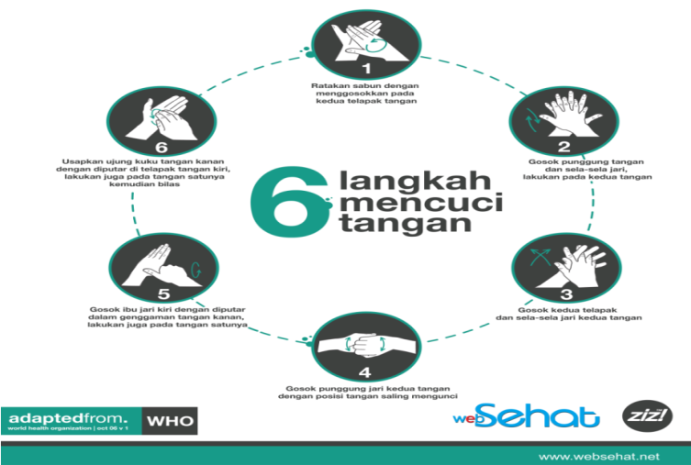

Gambar. Mencuci tangan yang benar versi WHO

- Periksa riwayat pasien dan riwayat alergi obat
- Periksa program pengobatan
- Periksa label tempat obat sebanyak 3 kali
- Periksa tanggal kadaluarsa
- Siapkan spuit yang akan digunakan
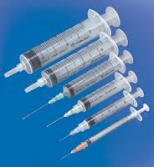

Gambar. Berbagai ukuran spuit
- Periksa ulang perhitungan dosis obat
- Pastikan kebenaran obat yang bersifat toksik dengan perawat lain
- Tuang tablet atau kapsul kedalam tempat obat. Jika dosis obat dalam unit, buka obat disisi tempat tidur pasien setelah memastikan kebenaran identifikasi pasien
- Tuang cairan setinggi mata. Miniskus atau lengkung terendah dari cairan harus berada pada garis dosis yang diminta
- Encerkan obat-obat yang mengiritasi mukosa lambung (misalnya kalium, aspirin) atau berikan bersama-sama dengan makanan

B. Tahap Pemberian :
- Periksa identitas pasien melalui gelang identifikasi
- Tawarkan es batu sewaktu memberikan obat yang rasanya tidak enak. Jika mungkin berikan obat yang rasanya tidak enak terlebih dahulu baru kemudian diikuti dengan obat dengan rasa yang menyenangkan
- Berikan hanya obat yang disiapkan
- Bantu klien mendapatkan posisi yang tepat tergantung rute pemberian
- Tetaplah bersama klien sampai obat diminum/dipakai
- Jika memberikan obat pada sekelompok klien, berikan obat terakhir pada klien yang memerlukan bantuan ekstra.
- Berikan tidak lebih dari 2,5 – 3 ml larutan intramuscular pada satu tempat. Bayi tidak boleh menerima lebih dari 1 ml larutan intramuskuler pada satu tempat. Tidak boleh memberikan lebih dari 1 ml jika melalui rute subkutan. Jangan menutup kembali jarum suntik.
- Buang jarum dan tabung suntik pada tempat yang benar
- Buang obat kedalam tempat khusus jangan kedalam tempat sampah
- Buang larutan yang tidak terpakai dari ampul. Simpan larutan stabil yang tidak terpakai di dalam tempat yang tepat (bila perlu masukkan ke dalam lemari es). Tulis tanggal waktu dibuka serta inisial Anda pada label
- Simpan narkotik kedalam laci atau lemari dengan kunci ganda
- Kunci untuk lemari narkotik harus disimpan oleh perawat dan tidak boleh disimpan didalam laci atau lemari.

C. Tahap Pencatatan dan pelaporan :
- Laporkan kesalahan obat dengan segera kepada dokter dan perawat supervisor. Lengkapi laporan peristiwa
- Masukkan kedalam kolom, catatan obat yang diberikan, dosis, waktu rute, dan inisial Anda.
- Catat obat segera setelah diberikan, khususnya dosis stat
- Laporkan obat-obat yang ditolak dan alasan penolakan.
- Catat jumlah cairan yang diminum bersama obat pada kolom intake dan output. Sediakan cairan yang hanya diperbolehkan dalam diet.

Yang Tidak Boleh Dilakukan :
- Jangan sampai konsentrasi terpecah sewaktu menyiapkan obat.
- Jangan memberikan obat yang dikeluarkan oleh orang lain.
- Jangan mengeluarkan obat dari tempat obat dengan label yang sulit dibaca, atau yang labelnya sebagian terlepas atau hilang
- Jangan memindahkan obat dari satu tempat ke tempat lain
- Jangan mengeluarkan obat ke atas telapak tangan
- Jangan memberikan obat yang tanggalnya telah kadaluwarsa
- Jangan menduga-duga mengenai obat dan dosis obat. Pastikan terlebih dahulu jika ragu-ragu
- Jangan memakai obat yang telah mengendap, atau berubah warna, atau berawan.
- Jangan tinggalkan obat-obat yang telah dipersiapkan
- Jangan berikan suatu obat kepada klien jika ia memiliki alergi terhadap obat itu.
- Jangan memanggil nama klien sebagai satu-satunya cara untuk mengidentifikasi
- Jangan berikan jika klien mengatakan bahwa obat tersebut berlainan dengan apa yang telah di terima sebelumnya.
- Jangan menutup kembali jarum suntik.

PEMBERIAN OBAT SECARA ORAL, BUKAL dan SUBLINGUAL
1. Pengertian
Cara pemberian obat yang paling lazim adalah melalui mulut. Obat-obatan oral tersedia dalam berbagai jenis yaitu pil, tablet, bubuk, syrup dan kapsul. Selama pasien mampu menelan dan mempertahankan obat dalam perut, pemberian obat peroral menjadi pilihan. Kontra indikasi pemberian obat peroral adalah bila asien muntah , perlunya tindakan suction , kesadaran menurun atau kesulitan menelan.
2. Tujuan
Memberikan pengobatan kepada pasien dengan efek sistemik, lokal, atau keduanya
3. Prosedur
a. Persiapan
1) Alat / Bahan
a) Kartu obat, Kardex, atau formula pencatat
b) Baki / tray obat
c) Cangkir obat sekali pakai / gelas pengukur / sendok
d) Segelas air atau sari buah
e) Sedotan untuk minum

2) Pasien
- Kaji apakah pasien alergi terhadap obat
- Kaji terhadap setiap kontraindikasi untuk pemberian obat oral
- Apakah pasien mengalami kesulitan dalam menelan, mual atau muntah, inflamasi usus atau penurunan peristaltik, operasi gastrointestinal terakhir, penurunan atau tidak terdengar bising usus, dan suksion lambung.
- Kaji pengetahuan dan kenutuhan pembelajaran tentang pengobatan
- Kaji tanda-tanda vital pasien

b. Langkah – Langkah Prosedur
1) Cek order pengobatan dan periksa keakuratan serta kelengkapan kartu obat, bentuk, atau pint-out dengan pesanan tertulis dari dokter, perhatikan nama pasien, nama dan dosis obat, cara dan waktu pemberian serta expire date. Laporkan setiap
ketidakjelasan pesanan
2) Verifikasi kembali kemampuan pasien dalam pemberian obat secara oral.
3) Siapakan peralatan atau kumpulkan peralatan yang disebutkan diatas.
4) Cuci tangan
5) Ambil obat yang diperlukan, perhatikan dengan seksama.
6) Hitung dosis secara akurat
7) Recek kembali obat dengan order
Obat Tablet/Kapsul
a. Untuk memberikan tablet atau kapsul dari botol, tuangkan jumlah yang dibutuhkan kedalam tutup botol dan dipindahkan ke cangkir obat. Jangan sentuh obat dengan tangan anda. Tablet atau kapsul yang tersisa dapat dituang kembali ke dalam botol.
b. Untuk menyiapkan dosis unit tablet atau kapsul, letakkan kapsul atau tablet yang telah dikemas ke dalam cangkir obat. Jangan lepaskan pembukusnya.
c. Semua tablet atau kapsul yang akan diberikan pada pasien pada saat yang bersamaan diletakkan dalam satu cangkir kecuali yang pemberiannya membutuhkan pengkajian sebelumnya seperti tekanan darah dan frekuensi nadi
d. Jika Pasien mempunyai kesulitan menelan, haluskan tablet sampai didapat bentuk bubuk. Campur dalam makanan ringan
Obat Cair/Liquid
a. Kocok obat secara perlahan sebelum dituangkan.
b. Tuangkan obat dengan cara buka penutupnya dan letakkan pada posisi
terbalik.
c. Pegang botol dengan label di telapak tangan ketika menuangkan.
d. Pegang cangkir obat setinggi mata dan isi sampai batas yang dinginkan. Skala
harus sama dengan cairan pada dasar miniskus
e. Usap bibir botol sebelum menutup botol sehingga obat tidak lengket atau merusak label.
f. Kembalikan obat kedalam almari atau lemari es.

Oral Narkotika
a. Periksa catatan narkotik untuk mengetahui jumlah obat sebelumnya, keluarkan jumlah obat yang dibutuhkan, catat informasi yang diperlukan pada formulir dan tanda tangani formulir.
b. Bandingkan kartu atau formulir obat dengan obat yang sedang disiapkan dan wadah.
c. Kembalikan wadah stok atau unit dosis obat yang tidak digunakan ke laci dan baca label untuk ketiga kalinya.
d. Letakkan obat, kartu, formulir atau instruksi pemberian bersamaan di atas troy
e. Jangan tinggalkan obat.
Untuk semua Pengobatan
a. Bawa obat ke pasien sesuai dengan waktu yang tepat.
b. Jaga privasi pasien
c. Indentifikasi pasien dengan cara membandingkan nama pada kartu, formulir, atau instruksi tertulis dengan nama pada pita identifikasi/ gelang pasien. Minta pasien untuk menyebutkan namanya.
d. Jelaskan tujuan obat dan aksinya pada pasien.
e. Bantu pasien untuk duduk atau posisi miring.
f. Berikan obat dengan tepat..
1) Bila Tablet
Tawarkan pasien pilihan air atau sari buah dengan obat yang akan diminum. Pasien mungkin berkeinginan untuk memegang obat padat ditangan atau cangkir obat sebelum meminumnya Beberapa klien ingin memegang obat padat terlebih dahulu.
Sub lingual
Minta klien untuk menempatkan obat dibawah lidah ( lihat gambar dibawah ini ) dan biarkan larut sempurna. Ingatkan klien untuk tidak menelan tablet.
Bukal
Minta klien menempatkan obat di membrane mukosa pipi sampai larut sempurna. Hindari pemberian cairan sampai obat larut sempurna

2) Bubuk
Campur dengan cairan disisi tempat tidur dan berikan kepada klien untuk diminum.
g. Jika pasien tidak mampu memegang obat, letakkan dengan perlahan obat di bibirnya dan dengan perlahan masukkan kedalam mulutnya.
h. Jika tablet atau kapsul jatuh kelantai, buang dan ulangi persiapan dari awal.
i. Tetap bersama pasien sampai ia telah selesai menelan setiap obat yang
didapatnya. Jika merasa tidak pasti apakah obat telah ditelan, minta pasien untuk membuka mulutnya.
j. Cuci tangan .
k. Catat setiap obat yang telah diberikan pada catatan obat.
l. Kembalikan kartu formulir atau intruksi tertulis pemberian berikutnya.
m. Buang peralatan yang telah digunakan, isi ulang stok (mis., cangkir dan sedotan), dan bersihkan tempat kerja.
n. Kembali dalam 30 menit untuk mengevaluasi respons pasien terhadap obat.

Pemberian Obat Oral pada Bayi/Anak
a. Pilih sarana yang tepat untuk mengukur dan memberikan obat pada bayi dan anakanak. (mangkuk plastic sekali pakai, pipet tetes, sendok, spuit plastic tanpa jarum, atau spuit tuberkulin).
b. Cairkan obat oral dengan sedikit air, Agar mudah ditelan. Jika menggunakan air yang banyak, anak mungkin akan menolak untuk meminum seluruh obat yang dibeikan dan meminum hanya sebagian.
c. Gerus obat yang berbentuk padat/tablet dan campurkan dengna zat lain yang dapat mengubah rasa pahit, misalnya madu, pemanis buatan.
d. Posisikan bayi setengah duduk dan berikan obat pelan-pelan, untuk mencegah
aspirasi.
e. Jika menggunakan spuit, letakkan spuit sepanjang sisi lidah bayi, Posisi ini mencegah gagging (reflex muntah) dan mengeluarkan kembali obat yang diberikan.
f. Dapatkan informasi yang bermanfaat dari orang tua anak mengenai bagiamana
memberiakn obat yang paling baik pada anak yang bersangkutan.
g. Jika anak tidak kooperatif selama pemberian obat, lakukan langkah-langkah
berikut.
1) Letakan anak di atas pangkuan anda dengna tangan kanan di belakang tubuh
anda.
2) Pegang erat tangan kiri anak dengan tangan kiri anda.
3) Amankan kepala anak dengan lengan kiri dan tubuh anda.

h. Setelah obat diminum, ikuti dengna memberikan minum air atau minuman lain yang dapat menghilangkan rasa obat yang tersisa.
i. Lakukan higinene oral setelah anak-anak minum obat disertai pemanis Pemanis yang tersisa di mulut dapat menyebabkan anak berisiko tinggi mengalami karies dentis.
Pertimbangan Umum
- Jika pasien mulai batuk saat pemberian obat, hentikan dengan segera. Aspirasi obat
atau cairan dapat terjadi dengan mudah.
- Pasien mungkin membutuhkan intruksi yang lengkap tentang bagaimana minum obat
yang diresepkannya dengan tepat, meliputi tujuan, dosis dan kapan obat itu harus diminum ( sebelum atau sesudah makan)
- Pada pasien lansia, libatkan keluarga saat memberikan penyuluhan.
- Libatkan anggota keluarga dalam penyuluhan untuk berjaga-jaga jika pasien menjadi
terlalu sakit untuk memberikan obat sendiri.
- Anak –anak tidak mampu menelan atau mengunyah obat harus diberikan hanya preparat cair. Umumnya aman-aman saja untuk memberikan bentuk obat padat pada anak berusia 5 tahun atau lebih
- Obat oral paling mudah diberikan pada bayi dengan sendok, cangkir plastik atau penetes, atau spuit plastik kecil.
No | Langkah Pengerjaan dan key point | Ilustrasi gambar
1 | Menyiapkan obat dengan prinsip 7B | 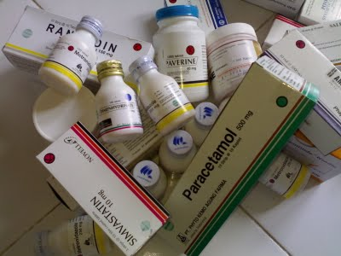
2 | Menyapa pasien atau keluarga dan memperkenalkan diri | 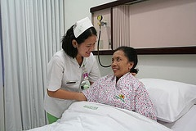
3 | Jelaskan prosedur dan tujuan tindakan yang akan dilakukan | 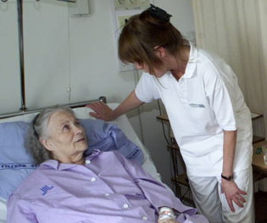
4 | Menjaga privasi pasien : tutup  Sampiran
5 | Cuci tangan efektif 7 langkah, mengguankan sabun, dibawah air mengalir dan dikeringkan
6 | Bantu untuk mium obat dengan cara :  Apabila memberikan tablet atau kapsul dari botol, tuangkan jumlah yang dibutuhkan kedalam tutup botol dan pindahkan ke tempat obat. Obat berupa kapsul jangan dilepaskan pembungkusnya.  Kaji kesulitan menelan. Bila ada  kesulitan menelan, gerus tablet menjadi bubuk dan campurkan ke dalam minuman  • Kaji frekuensi nadi dan tekanan  darah sebelum pemberian obat yang membutuhkan pengkajian | 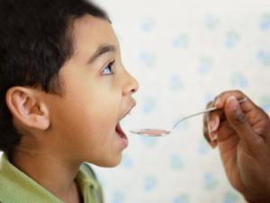
7 | Bereskan alat
8 | Merapikan pasien dan memberikan posisi senyaman mungkin | 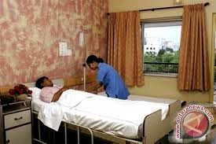
9 | Mengevaluasi hasil tindakan menanyakan respon pasien | 
10 | Berpamitan
11 | Cuci tangan efektif 6 langkah, mengguankan sabun, dibawah air mengalir dan dikeringkan | 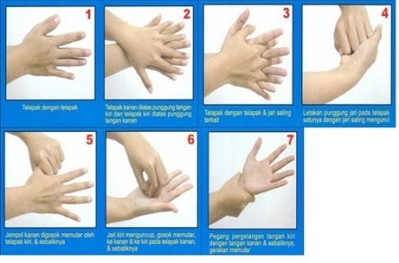
12 | Mendokumentasikan kegiatan yang telah dilakukan  Key Point :  Prinsip 7 Benar, tanda tangan & nama perawat | 

PRAKTIKUM VII - X
PEMBERIAN OBAT LUAR (TOPIKAL)

A. TUJUAN
1. Tujuan Umum
Diharapkan mahasiswa mampu mempraktekkan berbagai macam cara pemberian obtat secara topikal.

2. Tujuan Khusus
Mahasiswa mampu:
- Menyebutkan 7 macam cara pemberian obat luar
- Mempraktekkan cara pemberian obat melalui kulit
- Mempraktekkan cara pemberian obat melalui mata
- Mempraktekkan cara pemberian obat melalui hidung
- Mempraktekkan cara pemberian obat melalui telinga
- Mempraktekkan cara pemberian obat melalui vaginal
- Mempraktekkan cara pemberian obat melalui rectal
B. WAKTU PELAKSANAAN
Dilaksanakan dalam waktu 4 X 170 menit.

C. POKOK BAHASAN
- Pemberian Obat Melalui Kulit
- Pemberian Obat Melalui Mata
- Pemberian Obat Melalui Hidung
- Pemberian Obat Melalui Vagina
- Pemberian Obat Melalui Telinga
- Pemberian Obat Melalui Rectal (Suppositoria)
- Pemberian Obat Inhaler Dosis Terukur

D. MATERI
1. Pemberian Obat kulit
Pemberian obat secara topikal adalah pemberian obat secara lokal dengan cara
mengoleskan obat pada permukaan kulit atau membran area mata, hidung, lubang telinga, vagina dan rectum. Obat yang biasa digunakan untuk pemberian obat topikal pada kulit adalah obat yang berbentuk krim, lotion, atau salep. Hal ini dilakukan dengan tujuan melakukan perawatan kulit atau luka, atau menurunkan gejala gangguan kulit yang terjadi (contoh : lotion). Pemberian obat topikal pada kulit terbatas hanya pada obat-obat tertentu karena tidak banyak obat yang dapat menembus kulit yang utuh. Keberhasilan pengobatan topical pada kulit tergantung pada: umur, pemilihan agen topikal yang tepat, lokasi dan luas tubuh yang terkena atau yang sakit, stadium penyakit, konsentrasi bahan aktif dalam vehikulum, mmetode aplikasi, penentuan lama pemakaian obat, penetrasi obat topical pada kulit.
a. Pengertian
Memberikan obat pada kulit dengan cara mengoleskan
b. Tujuan
1) Untuk mempertahankan hidrasi
2) Melindungi permukaan kulit
3) Mengurangi iritasi kulit
4) Mengatasi infeksi
c. Prosedur
1) Persiapan alat
  - Obat / agen topikal yang dipesankan (krim, lotion, aerosol, sprai atau bubuk)
  - Kartu / formulis obat
  - Kassa kecil steril
  - Sarung tangan sekali pakai
  - Aplikator berujung kaas atau tongue spatel
  - Baskom dengan air hangat, waslap, handuk, dan sabun basah
  - Kassa balutan, penutup plastik, plester
2) Persiapan pasien
- Kaji apakah pasien alergi terhadap obat
- Kaji terhadap setiap kontraindikasi pemberian obat
- Kaji pengetahuan dan kebutuhan pembelajaran tentang pengobatan
- Kaji tanda – tanda vital pasien
3) Prosedur pemberian obat
a. Cuci tangan
b. Atur peralatan di samping tempat tidur pasien
c. Tutup gorden/pintu ruangan
d. Periksa identitas pasien dengan benar atau tanyakan nama pasien langsung
e. Posisikan pasien dengan nyaman. Lepaskan pakaian atau linen tempat tidur,
pertahankan area yang tak digunakan tertutup.
f. Inspeksi kondisi kulit pasien secara menyeluruh. Cuci area yang sakit, lepaskan
semua debris dan kulit yang mengeras (kerak) atau gunakan sabun basah ringan
g. Keringkan atau biarkan area kering oleh udara.
h. Bila kulit terlalu kering dan mengeras, gunakan agen topikal saat kulit masih
basah.
i. Kenakan sarung tangan bila ada indikasi.
j. Oleskan agen topikal seperti:
Krim, Salep dan Lotion Mengandung Minyak
- Letakkan 1 sampai 2 sendok the obat di telapak dan lunakkan dengan
- Menggosokkan lembut diantara kedua tangan.
- Bila obat telah melunak dan lembut, usapkan merata diatas permukaan kulit.
- Lakukan gerakan memanjang searah pertumbuhan bulu.
- Jelaskan pada pasien bahwa kulit dapat terasa berminyak setelah pemberian obat.
Salep Antiangina (Nitrogliserin)
- Letakkan salep diatas kertas pengukur sesuai dosis
- Kenakan sarung tangan sekali pakai (disposable) bila diperlukan. Oleskan salep pada permukaan kulit dengan memegang tepi atau bagian belakang kertas pembungkus dan menempatkan salep di atas kulit
- Jangan menggosok atau masase salep pada kulit.
- Tutup salep dan lapisi dengan penutup plastik lalu plester dengan aman.
Spray Aerosol
- Kocok wadah dengan keras
- Baca label untuk jarak yang dianjurkan untuk memegang sprai menjauh area (biasanya 15 – 30 cm).
- Bila leher atau bagian atas dada harus disemprot, minta pasien untuk memalingkan wajah dari arah sprai.
- Semprotkan obat dengan merata pada bagian yang sakit (pada beberapa kasus penyemprotan ditetapkan waktunya selama beberapa detik)
Lotion Mengandung Suspensi
- Kocok wadah dengan kuat
- Oleskan sejumlah kecil lotion pada kasa balutan atau bantalan kecil dan oleskan pada kulit dengan menekan merata searah pertumbuhan bulu.
- Jelaskan pada pasien bahwa area akan terasa dingin dan kering.
Bubuk
- Pastikan bahwa permukaan kulit kering secara menyeluruh.
- Regangkan dengan baik bagian lipatan kulit seperti diantara ibu jari atau bagian bawah lengan.
- Bubuhkan area kulit dengan obat bubuk halus tipis-tipis.
- Tutup area kulit dengan balutan sesuai program dokter.
- Bantu posisi pasien senyaman mungkin, kenakan kembali baju pasien.
- Buang peralatan yang basah pada wadah yang disediakan dan cuci tangan.

2. Pemberian obat mata
Pengertian
Pemberian obat pada mata dilakukan dengan cara meneteskan obat mata atau mengoleskan salep mata. Obat yang biasa digunakan oleh klien ialah tetes mata dan
salep, meliputi preparat yang biasa dibeli bebas , misalnya air mata buatan dan vasokonstrikstor. Obat mata diberikan adalah untuk: mendilatasi pupil, pemeriksaan struktur internal mata, melemahkan otot lensa, pengukuran refraksi lensa, menghilangkan iritasi lokal, mengobati gangguan mata, meminyaki kornea dan konjungtiva.
Tujuan
1. Untuk mengobati gangguan pada mata
2. Untuk mendilatasi pupil pada pemeriksaan struktur internal mata
3. Untuk melemahkann otot lensa mata pada pengukuran refraksi mata
4. Untuk mencegah kekeringan mata

Prosedur
1. Persiapan Peralatan
a. Botol obat dengan penetes steril atau salep dalam tube
b. Kartu atau formulir obat
c. Bola kapas atau tisu
d. Baskom cuci dengan air hangat
e. Penutup mata (bila diperlukan)
f. Sarung tangan
2. Persiapan Pasien
- Kaji apakah pasien alergi terhadap obat
- Kaji terhadap setiap kontraindikasi untuk pemberian obat
- Kaji pengetahuan dan kenutuhan pembelajaran tentang pengobatan
- Kaji tanda-tanda vital pasien
3. Langkah-Langkah
    - Telaah program pengobatan dokter untuk memastikan nama obat, dosis, waktu pemberian dan rute obat.
    - Cuci tangan dan gunakan sarung tangan
    - Periksa identitas pasien dengan benar atau tanyakan nama pasien langsun
    - Jelaskan prosedur pemberian obat
    - Minta pasien untuk berbaring terlentang dengan leher agak hiperekstensi (mendongak)
    - Bila terdapat belek (tahi mata) di sepanjang kelopak mata atau kantung dalam, basuh dengan perlahan. Basahi semua belek yang telah mengering dan sulit di buang dengan memakai lap basah atau bola kapas mata selama beberapa menit. Selalu membersihkan dari bagian dalam ke luar kantus
    - Pegang bola kapas atau tisu bersih pada tangan non dominan di atas tulang pipi pasien tepat di bawah kelopak mata bawah
    - Dengan tisu atau kapas di bawah kelopak mata bawah, perlahan tekan bagian bawah dengan ibu jari atau jari telunjuk di atas tulang orbita
    - Minta pasien untuk melihat pada langit-langit
    - Teteskan obat tetes mata, dengan cara :
- Dengan tangan dominan bersandar di dahi pasien, pegang penetes mata atau larutan mata sekitar 1 sampai 2 cm di atas sakus konjungtiva
- Teteskan sejumlah obat yang diresepkan ke dalam sakus konjungtiva.
- Bila pasien berkedip atau menutup mata atau bila tetesan jatuh ke pinggiran luar kelopa mata, ulangi prosedur ini.
- Setelah meneteskan obat tetes, minta pasien untuk menutup mata dengan perlahan.
- Bila memberikan obat yang menyebabkan efek sistemik, lindungi jari Anda dengan sarung tangan atau tisu bersih dan berikan tekanan lembut pada duktus nasolakrimalis pasien selama 30 – 60 detik
k. Memasukkan salep mata, dengan cara :
- Minta pasien untuk melihat ke langit langit
- Dengan aplikator salep di atas pinggir kelopak mata, tekan tube sehingga memberikan aliran tipis sepanjang tepi dalam kelopak mata bawah pada konjungtiva
- Berikan aliran tipis sepanjang kelopak mata atas pada konjungtiva dalam.
- Biarkan pasien memejamkan mata secara perlahan dengan gerakan sirkular menggunakan bola kapas.
l. Bila terdapat kelebihan obat pada kelopak mata, usap dengan perlahan dari bagian dalam ke luar
m. Bila pasien mempunyai penutup mata, pasang penutup mata yang bersih di atas mata
yang sakit sehingga seluruh mata terlindungi. Plester dengan aman tanpa memberikan
tekanan pada mata
n. Lepaskan sarung tangan, cuci tangan dan buang peralatan yang sudah dipakai
o. Catat obat, konsentrasi, jumlah tetesan, waktu pemberian, dan mata yang menerima obat (kiri, kanan atau keduanya).
Perhatian :
Hindari penggunaan obat tetes mata atau salep mata setelah dibuka lebih dari 30
hari, karena obat tidak bebas kuman lagi. Hindari penggunaan obat tetes mata atau salep mata oleh lebih dari satu orang, agar tidak terjadi penulaan infeksi.

3. Pemberian Obat Melalui Hidung
Pendahuluan
Pasien yang mengalami perubahan sinus hidung dapat diberikan obat semprot atau tetes hidung. Bentuk obat nasal yang sering diberikan dokter adalah semprot atau tetes dekongestan yang dapat meredakan sumbatan. Klien harus diperingatkan untuk menghindari penggunaan obat yang berlebihan karena hal tersebut dapat memicu efek berulang yang akan memperburuk hidung yang tersumbat. Akan lebih mudah ketika pasien menyemprotkan sendiri obatnya. Dengan posisi tertentu , obat akan lebih efektif dan mencapai sasaran.
Tujuan
  - Untuk mengencerkan sekresi dan menfasilitasi drainase dari hidung
  - Mengobati infeksi dari rongga hidung dan sinus
Prosedur
a. Persiapan alat
- Obat yang disiapkan dengan alat tetes yang bersih
- Kartu, format, atau huruf cetak nama obat
- Bantal kecil (bila perlu)
- Tisu wajah
- Pipet
- Spekulum hidung
- Pinset anatomi dalam tempatnya
- Korentang dalam tempatnya
- Plester
- Kain kasa / balutan
- Kertas tisu
b. Persiapan Pasien
- Jelaskan prosedur yang akan dilakukan
- Atur posisi pasien dengan cara sebagai berikut :
  - Duduk dikursi dengan kepala mengadah ke belakang
  - Berbaring dengan kepala ekstensi pada tepi tempat tidur
  - Berbaring dengan bantal dibawah bahu dan kepala tengadah ke belakang
c. Langkah Prosedur
- Periksa program obat dari dokter, meliputi nama klien, nama obat, konsentrasi larutan, jumlah tetesan, dan waktu pemberian obat
- Merujuk pada catatan medis untuk menentukan sinus mana yang boleh diobati
- Cuci tangan
- Periksa identifikasi klien dengan membaca gelang identifikasi dan menanyakan nama klien
- Kenakan sarung tangan. Inspeksi kondisi hidung dan sinus. Palpalasi adanya nyeri tekan pada sinus.
- Jelaskan prosedur tentang pengaturan posisi dan sensasi yang akan timbul, misalnya rasa terbakar atau tersengat pada mukosa atau sensasi tersedak ketika obat menetes ke dalam tenggorok
- Atur suplai dan obat di sisi tempat tidur
- Instruksikan klien untuk menghembuskan udara, kecuali dikontraindikasikan (mis. Risiko peningkatan tekanan intrakranial atau hidung berdarah)
Memberi obat tetes hidung:
- Bantu klien mengambil posisi terlentang
- Atur posisi kepala yang tepat: Faring posterior-tekuk kepala klien ke belakang Sinus ethmoid atau sfenoid-tekuk kepala ke belakang diatas pinggiran tempat tidur atau tempatkan bantal di bawah bahu dan tekuk kepala ke belakang Sinus frontal dan maksilaris-tekuk ke belakang di atas pinggiran tempat tidur atau kepala ditengokkan ke sisi yang akan diobati
- Sangga kepala klien dengan tangan tidak dominan
- Instruksikan klien untuk bernapas melalui mulut
- Pegang alat tetes 1 cm di atas nares dan masukkan jumlah tetesan yang
diinstruksikan melalui garis tengah tulang ethmoid.
- Minta klien berbaring terlentang selama lima menit
- Tawarkan tisu wajah untuk mengeringkan hidung yang berair (ingusan), tetapi peringtakan klien untuk tidak menghembuskan napas dari hidung selama beberapa menit

Memberi semprotan hidung.
  - Bantu klien berbaring terlentang
  - Atur posisi kepala yang tepat:
- Tekuk kepala klien ke belakang
- Sangga kepala klien dengan tangan tidak dominan
- Untuk anak-anak, jaga kepala dalam posisi tegak
c. Pegang ujung wadah tepat dibawah nares
d. Instruksikan klien untuk menarik napas ketika semprotan masuk ke dalam jalan
saluran hidung
e. Bantu klien mengambil posisi yang nyaman setelah diabsorpsi
f. Lepas sarung tangan dan buang supali yang kotor dalam wadah yang tepat.
g. Cuci tangan
h. Catat pemberian obat, termasuk nama obat, jumlah tetesan, lubang hidung
yang dimasukkan obat, dan waktu pemberian obat
i. Observasi adanya efek samping pada klien selama 15 sampai 30 menit setelah
obat diberikan

4. Pemberian Obat Melalui Vagina
Pendahuluan
Obat vaginal tersedia dalam bentuk krim dan supositoria yang digunakan untuk mengobati infeksi lokal atau inflamasi. Penting untuk menghindari rasa malu pasien bila memberikan sediaan ini. Seringkali pasien lebih memilih untuk belajar cara memberikan obat ini sendiri. Karena luka yang merupakan gejala infeksi vagina berbau sangat tak sedap, ada baiknya untuk menawarkan pasien higiene perineal yang baik.
Tujuan
1. Untuk mengobati infeksi pada vagina
2. Untuk menghilangkan nyeri, rasa terbakar dan ketidaknyamanan pada vagina
3. Untuk mengurangi peradangan
Prosedur Pemberian
Persiapan alat
a. Kartu atau formulir obat
b. Supositoria Vagina
c. Sarung tangan bersih, sekali pakai
d. Jeli untuk pelumas, Tisu bersih
e. Alat untuk memasukkan supositoria (bila ada)
f. Balutan perineal (bila ada)
g. Krim Vagina
h. Krim
i. Aplikator plastic. Perhatikan gambar dibawah ini!
j. Sarung tangan bersih, sekali pakai
k. Handuk kertas
l. Balutan perineal (bila ada)

Persiapan pasien
        - Telaah pesanan dokter untuk memastikan nama obat, dosis dan rute pemberian.
        - Cuci tangan dan kenakan sarung tangan.
        - Jelaskan prosedur pada pasien.
        - Jaga privasi pasien dengan menutup pintu ruangan atau menarik koden
        - Pastikan pencahayaan yang cukup

Prosedur Pelaksanaan
a. Periksa identitas pasien atau tanyakan nama pasien.
b. Minta pasien berbaring dalam posisi dorsal rekumben.
c. Pertahankan selimut abdomen dan turunkan selimut ekstremitas.
d. Kenakan sarung tangan sekali pakai.

SUPOSITORIA (Sediaan dalam Bentuk Kapsul)
- Lepaskan bungkus alumunium foil supositoria dan oleskan jelly pelicin yang larut
dalam ar pada ujung supositoria yang bulat dan halus. Lumaskan jari telunjuk yang
telah dipasang sarung tangan dari tangan dominan.
- Dengan tangan non dominan yang sudah terpasang sarung tangan, lihat lubang vagina
dengan cara membuka dengan lembut laba mayora.
- Masukkan ujung bulat supositoria sepanjang dinding kanal vagina posterior sepanjang
dinding posterior lubang vagina sampai sepanjang jari telunjuk (7.5 – 10 cm), untuk
memastikan distribusi obat sepanjang dinding vagina.
- Tarik jari dan bersihkan pelumas yang tersisa di sekitar orifisium dan labia.

KRIM VAGINA
- Isi aplikator krim, ikuti petunjuk yang tertera pada kemasan.
- Dengan tangan non dominan Anda yang memakai sarung tangan, perlahan regangkan lipatan labia.
- Dengan tangan dominan Anda yang bersarung tangan, masukkan aplikator sekitar 7.5 cm. Dorong penarik aplikator untuk mengeluarkan obat.
- Tarik plunger dan letakkan pada handuk kertas. Bersihkan sisa krim pada labia atau orifisium vagina
- Instruksikan pasien untuk tetap pada posisi terlentang selama sedikitnya 10 menit.
- Tawarkan pembalut perineal sebelum pasien melakukan ambulasi.
- Lepaskan sarung tangan dengan menarik bagian dalamnya ke arah luar/terbalik dan
buang pada wadah yang tersedia.
- Cuci tangan.
- Catat obat yang telah diberikan pada catatan obat.

5. Pemberian Obat Melalui Telinga
Hindarkan ujung kemasan obat tetes telinga dan alat penetes telinga atau pipet terkena permukaan benda lain (termasuk telinga), untuk mencegah kontaminasi.
Cara penggunaan obat tetes telinga :
- Cuci tangan.
- Bersihkan bagian luar telinga dengan ”cotton bud”.
- Kocok sediaan terlebih dahulu bila sediaan berupa suspensi.
- Miringkan kepala atau berbaring dalam posisi miring dengan telinga yang akan ditetesi obat, menghadap ke atas.
- Tarik telinga keatas dan ke belakang (untuk orang dewasa) atau tarik telinga ke bawah dan ke belakang (untuk anakanak).
- Teteskan obat dan biarkan selama 5 menit.
- Keringkan dengan kertas tisu setelah digunakan.
- Tutup wadah dengan baik.
- Jangan bilas ujung wadah dan alat penetes obat.
- Cuci tangan untuk menghilangkan sisa obat pada tangan.
6. Pemberian Obat Melalui Supositoria
Pendahuluan
Banyak obat tersedia dalam bentuk supositoria dan dapat menimbulkan efek lokal dan sistemik. Aminofilin supositoria bekerja secara sistemik untuk mendilatasi bronkiale respiratori. Dulkolak supositoria bekerja secara lokal untuk meningkatkan defekasi. Supositoria aman diberikan pada pasien. Perawat harus memperhatikan terutama pada penempatan supositoria dengan benar pada dinding mukosa rektal melewati spingter ani interna sehingga supositoria tidak akan dikeluarkan. Pasien yang mengalami pembedahan rektal atau mengalami perdarahan rektal jangan pernah diberikan supositoria.
Tujuan
- Untuk memperoleh efek obat lokal maupun sistemik
- Untuk melunakkan feses sehingga mudah untuk dikeluarkan
Prosedur
- Persiapan alat
- Kartu atau formulir obat, buku catatan pengobatan
- Supositoria rektal
- Jeli pelumas
- Sarung tangan bersih sekali pakai
- Tisu
- Persiapan Pasien
- Kaji program pengobatan dokter untuk mengetahui nama obat, dosis dan rute obat.
- Cuci tangan dan kenakan sarung tangan.
- Jelaskan prosedur pada pasien
- Jaga privasi pasien dengan menutup pintu atau menarik korden
- Pastikan pencahayaan cukup

- Prosedur pelaksanaan
- Kenali pasien / identitas pasien atau tanyakan namanya langsung.
- Bandingkan label obat dengan buku catatan pengobatan sekali lagi
- Bantu pasien dalam posisi miring (Sims) dengan tungkai bagian atas fleksi ke depan.
- Jaga agar pasien tetap terselimuti dan hanya area anal saja yang terlihat.
- Ambil supositoria dari bungkusnya dan beri pelumas pada ujung bulatnya dengan jeli. Beri pelumas sarung tangan pada jari telunjuk dari tangan dominan Anda.
- Minta pasien untuk menarik nafas perlahan melalui mulut dan untuk melemaskan spingter ani.
- Tarik bokong pasien dengan tangan non dominan Anda. Dengan jari telunjuk yang
tersarungi, masukkan perlahan supositoria melalui anus, spingter anal internal dan mengenai dinding rektal atau sekitar 10 cm pada orang dewasa dan 5 cm pada anak-anak dan bayi.
- Keluarkan jari Anda dan usap area anal pasien dengan tisu.
- Minta pasien untuk tetap berbaring terlentang atau miring selama 5 menit.
- Bila supositoria mengandung laksatif atau pelunak feses letakkan lempu pemanggil
dalam jangkauan pasien sehingga pasien dapat mencari bantuan untuk mengambil pispot atau ke kamar mandi.
- Lepas sarung tangan dengan membalik bagian dalam ke luar dan buang dalam wadah yang telah disediakan.
- Cuci tangan Anda.
- Catat obat yang telah diberikan dalam catatan pemberian obat.

7. Pemberian Obat Melalui Inhaler Dosis Terukur
Pendahuluan
Inhaler dosis terukur sudah semakin populer. Obat yang diberikan melalui inhaler yang disemprotkan melalui sprai aerosol, uap atau bubuk halus diberikan untuk menembus jalan nafas. Meskipun obat ini dirancang untuk menghasilkan efek lokal misalnya bronkodilator atau sekret cair, obat diabsorpsi dengan cepat melalui sirkulasi pulmonar dan dapat menciptakan efek sistemik. Sebagai contoh, isoproterenol (Isuprel) adalah bronkodilator, tetapi ini dapat juga menyebabkan artimia jantung. Pasien dengan penyakit paru kronik sering tergantung pada obat inhaler untuk mengontrol gejala jalan nafas mereka. Obat inhaler menguntungkan bagi pasien karena:
1) obat dapat diberikan pada jalan nafas dengan konsentrasi tinggi dan
2) efek samping sistematik biasanya dapat dihindari.

Tujuan
untuk mengatasi bronkospasme, meng-encerkan sputum, menurunkan hipereaktiviti bronkus, serta mengatasi infeksi
Persiapan
- Persiapan alat
Inhaler dosis terukur (Metered Dose Inhaler/MDI) atau Inhaler Bubuk Kering (Dry
  - Powder Inhaler/DPI)/
  - Spacer (khusus untuk MDI)
  - Tisu sesuai kebutuhan
  - Baskom cuci dengan air hangat
  - Catatan pengobatan
- Persiapan Pasien
- Periksa kelengkapan order pengobatan
- Periksa pola nafas pasien (sebagai data dasar)
- Periksa kemampuan klien untuk memegang, memanipulasi dan menekan tabung
- Kaji kemampuan pasien untuk belajar.
- Prosedur
- Berikan pasien kesempatan untuk memanipulasi inhaler dan tempatnya. Jelaskan
dan peragakan cara memasang tempat inhaler
- Jelaskan apa yang dimaksud dengan dosis terukur dan ingatkan pasien tentang
kelebihan penggunaan inhaler termasuk efek samping obat tersebut
- Jelaskan langkah-langkah penggunaan dosis obat inhaler (peragakan tahaptahapannya bila mungkin) seperti :
- Jelaskan langkah yang digunakan untuk memberikan dosis obnat yang dihirup.
- Lepas tutup dan pegang inhaler dalam posisi tegak dengan ibu jari dan dua
jari pertama.
- Kocok inhaler
- Tekuk kepala sedikit ke belakang dan hembuskan napas
- Atur posisi inhaler dengan salah satu cara berikut:
- Buka mulut dengan inhaler berjarak 0,5 sampai 1 cm dari mulut
- PILIHAN: sambungkan pengatur jarak (spacer) ke bagian mulut inhaler
- Tempatkan bagian mulut inhaler atau spacer di dalam mulut.
e. Tekan inhaler ke bawah mulut untuk melepaskan obat (satu tekanan) sambil menghirupnya dengan perlahan.
f. Bernapas perlahan selama dua sampai tiga detik
g. Tahan nafas selama sekitar 10 detik
h. Ulangi tekanan sesuai program, tunggu satu menit diantara tekanan..
i. Bila diresepkan dua obat inhaler, tunggu 5 – 10 detik antara inhalasi
j. Jelaskan bahwa mungkin pasien merasa ada sensasi tersedak pada tenggorokan yang disebabkan oleh droplet obat pada faring lidah
k. Perintahkan pasien untuk membuang tempat obat inhaler dan membersihkan inhaler dengan air hangat
l. Tanyakan apakah pasien ingin mengajukan pertanyaan
m. Instruksikan pasien untuk mengulangi inhalasi sebelum jadual dosis berikutnya
n. Catat pada catatan perawat isi atau ketrampilan yang diajarkan dan kemampuan pasien menggunakan inhaler

E. REFERENSI

Anne Collins Abrams, RN, MSN. 2005. Clinical Drug Therapy.

Azwar Agoes ,H,dr,Prof, 1995.Farmakologi Ulasan bergambar,Edisi 2. Jakarta: Penerbit Widya Medika

Craven, RF., Hirnle, CJ. (2000). Fundamental of Nursing : Human Health and Function, 3rd Ed., New York : Lippincott Pub.

Fulmer, T., Foreman, M., Zwicker, D. (2003). Medication in Older Adults, 1st Ed., Spiringer
Pub. Comp

PRAKTIKUM XI - XIV
PEMBERIAN OBAT PARENTERAL

A. TUJUAN
1. Tujuan Umum
Diharapkan mahasiswa mampu mempraktekkan berbagai macam cara pemberian obat secara parenteral.

2. Tujuan Khusus
Mahasiswa mampu:
- Menyebutkan macam – macam pemberian obat secara parenteral
- Mempraktekkan pemberian obat secara intra muskuler (i.m)
- Mempraktekkan pemberian obat secara intra vena (i.v)
- Mempraktekkan pemberian obat secara intra dermal/intra cutan (i.c)
- Mempraktekkan pemberian obat secara sub cutan (s.c)
B. WAKTU PELAKSANAAN
Dilaksanakan dalam waktu 4 X 170 menit.

C. POKOK BAHASAN
- Injeksi intra muskuler (i.m)
- Injeksi intra vena (i.v)
- Injeksi intra dermal/intra cutan (i.c)
- Injeksi sub cutan (s.c)

D. MATERI
- Injeksi intra muskuler (i.m)
Pengertian
Injeksi intramuskular digunakan untuk menyuntikkan obat-obatan tertentu yang tidak dianjurkan untuk rute lainnya misalnya intravena, oral, atau subkutan.
Rute intramuskular menawarkan tingkat penyerapan lebih cepat daripada rute subkutan, dan jaringan otot sering dapat memegang volume yang lebih besar cairan tanpa ketidaknyamanan. Sebaliknya, obat disuntikkan ke jaringan otot diserap kurang cepat dan akan berlaku lebih lambat bahwa obat yang disuntikkan intravena.
Tetapi hal ini justru menguntungkan bagireaksi beberapa obat. Pertimbangan hati-hati dalam memutuskan rute mana yang injeksi akan digunakan untuk obat resep sangat penting. Rute intramuskular tidak boleh digunakan dalam kasus-kasus dimana otot ukuran dan kondisi tidak memadai untuk mendukung pengambilan obat yang cukup. Injeksi intramuskular harus dihindari jika penggunaan rute lain terutama oral, dapat digunakan untuk memberikan efek terapetik sebanding dalam hal penyerapan dan efeknya.
Intramuskular (IM) suntikan yang diberikan langsung ke daerah pusat otot yang dipilih. Ada sejumlah area pada tubuh manusia yang cocok untuk suntikan IM, namun, ada tiga area yang paling umum digunakan dalam prosedur ini, yaitu :
a. Otot Deltoid
Otot deltoid terletak lateral pada lengan atas dapat digunakan untuk suntikan intramuskular. Berasal dari proses akromion skapula dan memasukkan sekitar sepertiga dari cara bawah humerus, otot deltoid dapat digunakan dengan mudah untuk suntikan IM jika ada massa otot cukup untuk menyerap obat yang disuntikkan. Hal yang harus diperhatikan, didekat deltoid terhadap saraf radial dan arteri radial berarti bahwa pertimbangan yang cermat dan palpasi otot diharuskan untuk menemukan lokasi yang aman untuk penetrasi jarum. Ada berbagai metode untuk menentukan batas-batas otot ini.
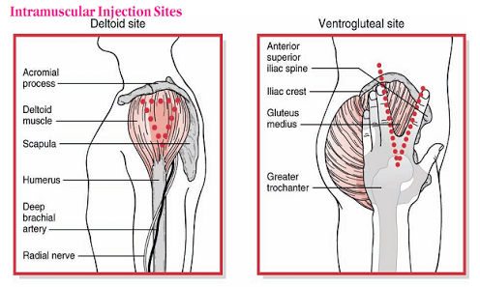

b. Otot Gluteus Medius
Otot gluteus medius, yang juga dikenal sebagai situs ventrogluteal, adalah situs umum digunakan ketiga untuk suntikan IM. Untuk menentukan daerah yang benar untuk injeksi dapat ditentukan dengan cara berikut. Tempatkan tumit dari tangan yang lebih besar trokanter tulang paha dengan jari menunjuk ke arah kepala pasien. Tangan kiri digunakan untuk paha kanan dan sebaliknya. Sambil tetap telapak tangan di atas trokanter lebih besar dan menempatkan jari telunjuk pada spina iliaka anterior superior, meregangkan jari tengah untuk meraba bagian punggung krista iliaka dan kemudian tekan sedikit di bawah titik ini. Segitiga yang dibentuk oleh krista iliaka, jari ketiga dan bentuk jari telunjuk merupakan area yang cocok untuk injeksi intramuskular. Menentukan area yang paling tepat akan tergantung pada kepadatan otot pasien di setiap lokasi, jenis dan sifat obat yang akan disuntikkan
.
c. Otot Vastus Lateralis
Otot vastus lateralis merupakan bagian dari kelompok otot paha depan kaki atas dan dapat ditemukan pada aspek anteriolateral paha. otot ini lebih sering digunakan sebagai tempat untuk suntikan IM karena umumnya tebal dan terbentuk baik dalam individu-individu dari segala usia dan tidak terletak dekat dengan setiap arteri besar atau saraf. Hal ini juga mudah diakses. Bagian ketiga tengah otot juga dapat digunakan untuk menentukan tempat suntikan. Ketiga ini dapat ditentukan oleh visual membagi panjang dari otot yang bersumber pada trokanter yang lebih besar dari femur dan menyisipkan di perbatasan bagian atas dari lutut dan tuberositas tibial melalui ligamentum patella menjadi tiga. Palpasi otot diperlukan untuk menentukan apakah tubuh yang memadai untuk melakukan prosedur.

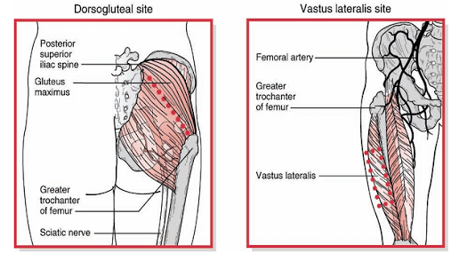

Prosedur
Persiapan alat :
- Sarung tangan satu pasang
- Spuit berikut jarum steril dengan ukuran sesuai kebutuhan
- Bak instrumen
- Kapas alkohol dalam kom
- Perlak dan pengalas
- Obat sesuai program terapi
- Bengkok
- Buku injeksi/daftar obat
- Tahap Pra Interaksi
- Melakukan verifikasi data tentang program pengobatan yang akan dilaksanakan
- Mencuci tangan
- Menyiapkan obat dengan benar
- Menempatkan alat di dekat pasien dengan benar
- Tahap Orientasi
- Memberikan salam kepada pasien
- Menjelaskan tujuan dan prosedur tindakan pada keluarga/pasien
- Menanyakan kesiapan klien sebelum kegiatan dilakukan
- Tahap Kerja
- Mengatur posisi pasien, sesuai tempat penyuntikan
- Memasang perlak dan alasnya
- Membebaskan daerah yang akan di injeksi
- Memakai sarung tangan
- Menentukan tempat penyuntikan dengan benar
- Membersihkan kulit dengan kapas alkohol, melingkar dari arah dalam ke luar
- Menggunakan ibu jari dan telunjuk untuk meregangkan kulit
- Memasukkan spuit dengan sudut 90 derajat dari permukaan kulit, kedalaman jarum 2/3 dari seluruh panjang jarum
- Melakukan aspirasi dan pastikan darah tidak masuk spuit
- Memasukkan obat secara perlahan
- Mencabut jarum dari tempat penusukan
- Menekan daerah tusukan dengan kapas desinfektan
- Membuang spuit ke dalam bengkok
- Tahap Terminasi
- Melakukan evaluasi tindakan
- Melakukan kontrak untuk kegiatan selanjutnya
- Berpamitan dengan pasien
- Membereskan alat-alat
- Mencuci tangan
- Mencatat kegiatan dalam lembar catatan keperawatan

- Injeksi intra vena (i.v)
Pengertian
Pemberian obat dengan cara memasukan obat ke dalam pembuluh darah vena baik langsung atau tidak langsung.
Tujuan
- Mendapat reaksi yang lebih cepat
- Memasukan obat dalam volume yang lebih besar
- Menghindari kerusakan jaringan
Lokasi
- Lengan (vena basilica dan vena sifalika)
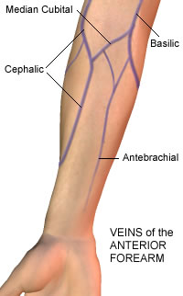

- Kepala ( vena frontalis atau vena temporalis
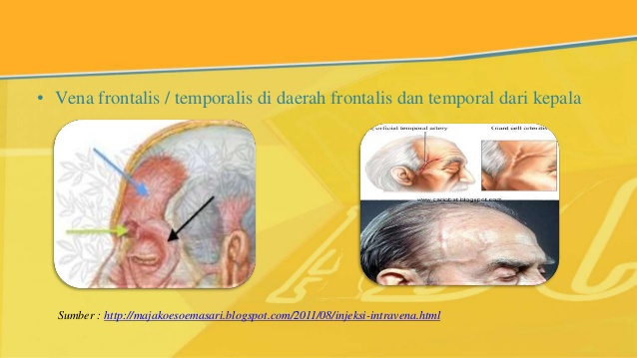

- Tungkai (vena safena)
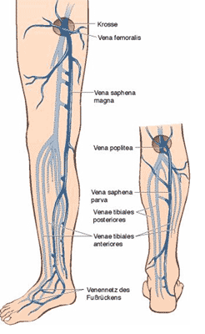

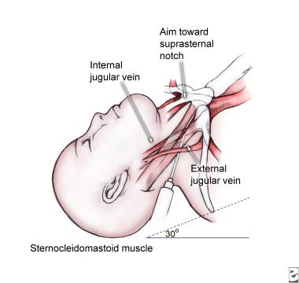
- Leher (vena jugularis)

Prosedur
- Tahap Persiapan :
- Pastikan program penyuntikan yang telah diprogramkan, yang tertulis lengkap dan jelas dalam cacatan medis, bila kurang jelas atau kurang mengerti segera tanyakan kepada dokter yang memberi instruksi.
- Siapkan meja suntik dengan kelengkapan sebagai berikut :
  - Kapas alkohol 70% dalam wadah tertutup.
  - Obat obatan anti histamin, seperti Adrenalin,Dexamethasone, Dypenhydramin.
  - Alat-alat penunjang seperti IV catheter, infus set, torniket
  - Bengkok
  - Pengalas
  - Disposable spuit steril, jarum steril
- Persiapkan pasien :
  - Cek ulang kesesuaian identitas pasien dengan intruksi penyuntikan
  - Beritahukan kepada pasien dan keluarga bahwa akan disuntik.
  - Cek ulang riwayat alergi.
- Persiapkan obat .
  - Cek ulang kesesuaian jenis obat, dosis obat, cara pemberian dengan intruksi penyuntikan.
  - Cek ulang tanggal kadaluwarsa obat.
  - Cek ulang jumlah obat.
  - Siapkan obat yang akan disuntikkan
- Mencuci tangan
- Memakai sarung tangan

2. Tahap Pelaksanaan :
a. Cara penyuntikan secara intra vena langsung :
- Tentukan vena yang akan disuntik.
- Lakukan tindakan aseptik/antiseptik.
- Pasang torniket pada arah proksimal dari area yang akan disuntik
- Tegangkan kulit pasien dengan tangan kiri.
- Pastikan tidak ada udara dalam spuit.
- Tusukkan jarum dengan arah jarum sejajar vena, lubang jarum mengarah keatas dan garis ukur pada spuit terlihat.
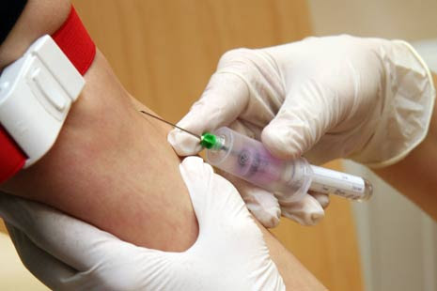

- Aspirasi sedikit untuk melihat apakah jarum benar masuk vena, bila berhasil masuk, darah dari vena akan masuk ke dalam spuit.
- Masukkan obat secara perlahan dan perhatikan area penyuntikan.
- Tindihkan kapas alkohol pada tempat penyuntikan lalu cabut jarum. pertahankan kapas alkohol dengan plester.
- Spuit dibuang pada tempat sampah medis.
- Bereskan pasien dan alat-alat
- Cuci tangan

- Cara penyuntikan intravena melalui selang/saluran infus biasa
- Lakukan tindakan secara aseptik dan antiseptik.
- Pastikan tidak ada gelombang udara pada jarum.
- Matikan tetesan infus
- Tusukkan jarum pada bagian karet pada saluran infus atau buka tutup diafragma infus kemudian lepaskan jarum spuit dan pasang pada diafragma selang infus, seperti pada gambar berikut :
Diafragma area tususkan (tanpa jarum spuit)
Karet area tususkan (jika gunakan jarum spuit)
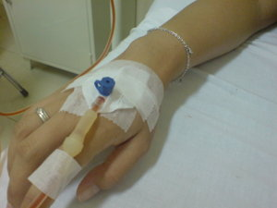

- Aspirasi sedikit untuk memastikan jarum benar masuk ke dalam saluran vena
- Suntikkan obat secara perlahan.
- Tindihkan kapas alkohol pada lokasi tusukan jarum dan cabut jarum.
- Buka aliran cairan infus.
- Spuit di buang pada tempat sampah medis.
- Bereskan pasien dan alat-alat
- Cuci tangan

Catatan : Bila infus menggunakan threeway plug, sebelum obat dimasukkan, putar
pengaturan threeway plug supaya aliran dari flabot infus terhenti
- Cara penyuntikan intravena melalui selang/saluran infus threeway
- Lakukan tindakan secara aseptik dan antiseptik.
- Lepas jarum pada spuit obat dan pastikan tidak ada gelombang udara pada jarum.
- Pasang spuit obat pada threeway plug dengan cara :
- Putar pengaturan threeway plug dengan menutup aliran ke arah vena pasien supaya tidak ada udara masuk dari luar
- Buka penutup lubang selang threeway dengan memutarnya dan lakukan desinfeksi dengan alkohol swab
- Masukan spuit obat sampai terpasang dengan benar
- Putar pengaturan threeway plug dengan menutup aliran ke flabot infus supaya aliran cairan dari flabot infus terhenti sehingga membuka jalur aliran obat dari spuit kearah vena pasien, seperti pada gambar berikut :
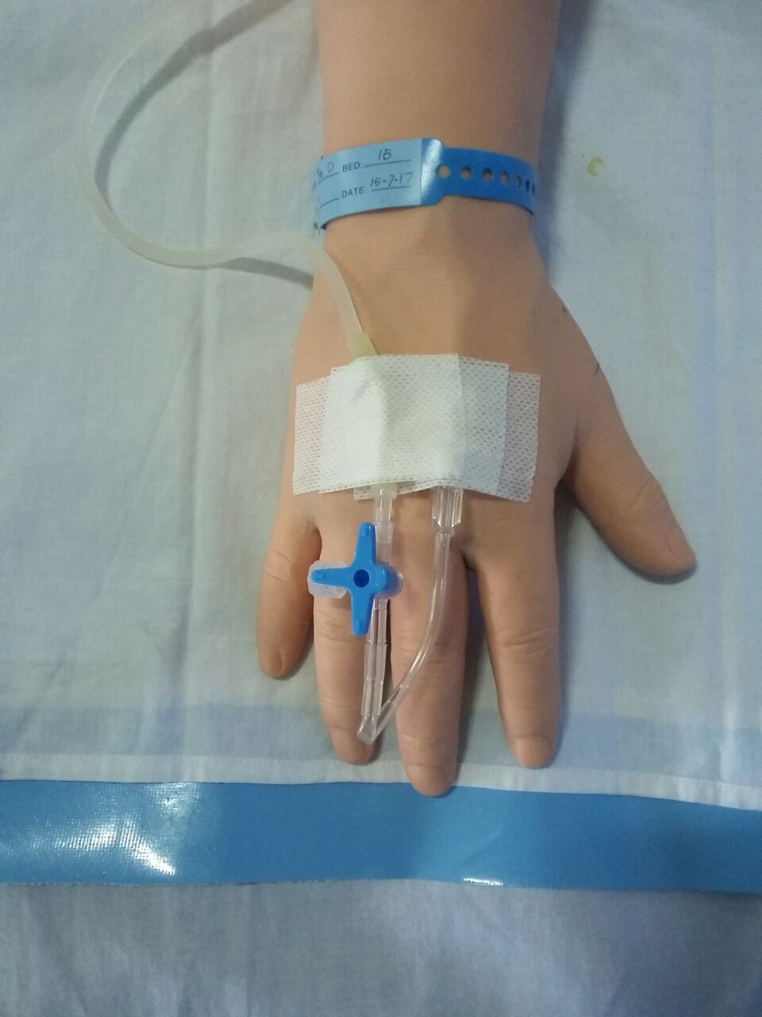
Alat pengaturan threeway plug untuk menutup dan membuka jalur yang akan digunakan.

Ini contoh posisi pengaturan threeway plug mengalirkan cairan infus

- Aspirasi sedikit untuk memastikan jarum benar masuk ke dalam saluran vena
- Masukan obat secara perlahan.
- Lepaskan spuit obat dengan cara :
    - Putar pengaturan threeway plug dengan menutup aliran ke arah vena pasien supaya tidak ada udara masuk dari luar.
    - Lepaskan spuit obat dan di buang pada tempat sampah medis
    - Lakukan desinfeksi pada lubang threeway plug
    - Pasang kembali penutup lubang selang threeway plug
- Putar kembali pengaturan threeway plug dengan membuka aliran dari flabot infus supaya aliran cairan dari flabot infus mengalir sehingga kearah vena pasien
- Cek kembali tetesan infus dengan benar
- Bereskan pasien dan alat-alat
- Cuci tangan

d. Cara penyuntikan secara drip intravena.
- Lakukan tindakan aseptik/antiseptik.
- Pada sediaan larutan infus tertutup karet obat bisa langsung disuntikan dengan menusukan jarum pada karet untuk selanjutnya larutan infus dikocok sekali dua kali untuk memastikan meratanya obat larut.
- Pada sediaan larutan infus tanpa tutup karet,maka selang infus harus dipisahkan dulu dari botol cairan infus. Jarum ditusukkan pada mulut botol infus sama dengan lokasi tusukan selang infus, kemudian tusukan kembali selang infus kedalam botol
- Atur kembali tetesan sesuai program
- Bereskan pasien dan alat-alat
- Cuci tangan

- Injeksi intra dermal/intra cutan (i.c)
- Pengertian
Memberikan obat melalui suntikan intrakutan atau intradermal adalah suatu tindakan membantu proses penyembuhan baik secara langsung maupun tidak langsung melalui suntikan ke dalam jaringan kulit atau intra dermal.
- Tujuan
b.1 Memberikan pengobatan sesuai program pengobatan dokter.
b.2 Memperlancar proses pengobatan dan menghindari kesalahan dalam pemberian obat.
b.3 Membantu menentukan diagnosa terhadap penyakit tertentu, misalnya pemberian tuberculin tes.
b.4 Menghindarkan pasien dari efek alergi obat.
Sebelum memberikan obat perawat harus mengetahui diagnosa medis pasien, indikasi pemberian obat, dan efek samping obat. Selanjutnya yang terpenting adalah memperhatikan Prinsip Enam Benar (Six Right ) dalam pemberian obat yaitu benar pasien, benar obat, benar dosis, benar waktu pemberian, benar cara pemberian dan benar dokumentasi pemakaian obat. Disamping itu perhatikan juga riwayat tentang pemakaian obat yang disampaikan oleh pasien, tentang riwayat alergi obat yang pernah dialami pasien, benar tentang reaksi pemberian beberapa obat yang berlainan bila diberikan bersama-sama,
Untuk mantoux tes (pemberian PPD) diberikan 0,1 cc dibaca setelah 2-3 kali 24 jam dari saat penyuntikan obat. Setelah dilakukan penyuntikan tidak dilakukan desinfektan.
Perawat harus memastikan bahwa pasien mendapatkan obatnya, bila ada penolakan pada suatu jenis obat, maka perawat harus mengkaji penyebab penolakan, dan dapat mengkolaborasikannya dengan dokter yang menangani pasien, bila pasien atau keluarga tetap menolak pengobatan setelah pemberian inform consent, maka pasien maupun keluarga yang bertanggungjawab menandatangani surat penolakan sebagai pembuktian penolakan terapi.
Injeksi intrakutan yang dilakukan untuk melakukan tes pada jenis antibiotik, dilakukan dengan cara melarutkan antibiotik sesuai ketentuannya, lalu mengambil 0,1 cc dalam spuit dan menambahkan aquabidest 0,9cc dalam spuit, yang disuntikkan pada pasien hanya 0,1cc. Injeksi yang dilakukan untuk melakukan test mantoux, PPD diambil 0,1 cc dalam spuit, untuk langsung disuntikan pada pasien
- Prosedur
Tahap persiapan :
- Menjelaskan kepada pasien tentang tujuan dan prosedur pemberian obat
- Memberikan posisi yang nyaman pada pasien dan menjaga privasi pasien
- Memastikan obat-obatan sudah sesuai program pengobatan dokter
- Memeriksa daftar obat pasien
- Menyiapkan Disposable Spuit 1 cc atau 0,5 cc.
- Menyiapkan obat yang akan disuntikkan
- Menyiapkan cairan NaCl 0,9% dan alkohol
- Menyiapkan kikir ampul bila perlu.
- Menyiapkan perlak, kain pelapis perlak dan bengkok
- Menyiapkan kapas alkohol atau kapas yang sudah dibasahi NaCl 0,9% atau kapas
alkohol dalam tempatnya
- Mencuci tangan
- Memakai sarung tangan
Tahap pelaksanaan :
      - Perawat berdiri di sebelah kanan/kiri pasien sesuai kebutuhan.
      - Cek daftar obat pasien
      - Membawa obat dan daftar obat ke hadapan pasien sambil mencocokkan nama pada tempat tidur dengan nama pada daftar obat.
      - Memanggil nama pasien sesuai dengan nama pada daftar obat
      - Injeksi intrakutan dilakukan dengan cara spuit diisi oleh obat sesuai dosisnya.
      - Menentukan lokasi injeksi yaitu 1/3 atas lengan bawah bagian dalam.
      - Membersihkan lokasi yang akan ditusuk dengan kapas NaCl 0,9% atau kapas alkohol, kemudian kulit diregangkan tunggu sampai kering.
      - Lubang jarum menghadap keatas dan membuat sudut antara 10-15 derajat dari permukaan kulit, kedalaman tusukan adalah sepanjang lubang jarum ditambah 2-3 mm
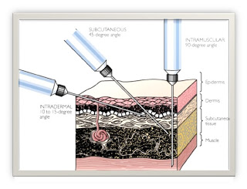

      - Obat dimasukkan perlahan-lahan sampai membentuk benjolan kecil, dosis yang diberikan 0,1 cc atau sesuai jenis obat.
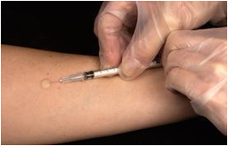

      - Setelah penyuntikan area penyuntikan tidak boleh didesinfeksi. Untuk test uji coba antibiotik, area bekas penyuntikan diberi tanda lingkaran menggunakan ballpoint dengan diameter sekitar 3-4 cm

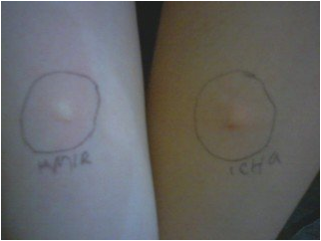

      - Membereskan dan merapikan pasien
      - Memberikan penjelasan pada pasien atau keluarganya tentang penilaian pada daerah penyuntikan dan menganjurkan untuk tidak menekan, menggaruk, memasase atau memberi apapun pada daerah penyutikan.
      - Menyimpan obat sisa dan daftar obat pasien ketempatnya
      - Mengobservasi keadaan umum pasien
      - Melepaskan sarung tangan, mencuci tangan
      - Membuat catatan keperawatan yang mencakup proses tindakan, respon pasien, nama perawat yang melakukan tindakan, waktu penyuntikan, waktu penilaian, dan lokasi penyuntikan.

- Injeksi sub cutan (s.c)
- Pengertian
Injeksi Sub Kutan adalah suatu cara memberikan obat melalui suntikan di bawah kulit yang dapat dilakukan pada daerah lengan bagian atas sebelah luar atau sepertiga bagian tengah dari bahu, paha sebelah luar, daerah dada dan sekitar umbilicus.
- Tujuan
Pemberian obat melalui jaringan sub kutan ini pada umumnya dilakukan dengan program pemberian insulin yang digunakan untuk mengontrol kadar gula darah. Pemberian insulin terdapat 2 tipe larutan yaitu jernih dan keruh karena adanya penambahan protein sehingga memperlambat absorbs obat atau juga termasuk tipe lambat
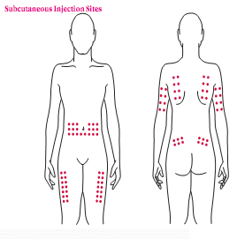
- Lokasi

- Prosedur
Tahap persiapan
- Menjelaskan kepada pasien tentang tujuan dan prosedur pemberian obat
- Memberikan posisi yang nyaman pada pasien dan menjaga privasi pasien
- Memastikan obat-obatan sudah sesuai program pengobatan dokter
- Memeriksa daftar obat pasien
- Menyiapkan Disposable Spuit 1 cc atau 0,5 cc.
- Menyiapkan obat yang akan disuntikkan
Tahap pelaksanaan
- Cuci tangan
- Jelaskan prosedur yang akan dilakukan
- Bebaskan daerah yang akan disuntik atau bebaskan suntikan dari pakaian. Apabila menggunakan pakaian, maka buka pakaian dan di keataskan.
- Ambil obat dalam tempatnya sesuai dosis yang akan diberikan. Setelah itu tempatkan pada bak injeksi.
- Desinfeksi dengan kapas alkohol.
- Regangkan dengan tangan kiri (daerah yang akan dilakukan suntikan subkutan).
- Lakukan penusukan dengan lubang jarum menghadap ke atas dengan sudut 45-90 derajat dari permukaan kulit.
- Lakukan aspirasi, bila tidak ada darah, suntikkan secara perlahan-lahan hingga habis.
- Tarik spuit dan tahan dengan kapas alcohol dan spuit yang telah dipakai masukkan ke dalam bengkok.
- Catat hasil pemberian, tanggal, waktu pemberian, dan jenis serta dosis obat.
- Cuci tangan.
Tahap terminasi
      - Melakukan evaluasi tindakan
      - Melakukan kontrak untuk kegiatan selanjutnya
      - Berpamitan dengan pasien
      - Membereskan alat-alat
      - Mencuci tangan
      - Mencatat kegiatan dalam lembar catatan keperawatan

